**UNIVERZITA PALACKÉHO V OLOMOUCI**

**PEDAGOGICKÁ FAKULTA**

**Katedra českého jazyka**

**Diplomová práce**

**Bc. Renáta Maděrová**

Realizace čtenářského klubu žáků 5. ročníku

Olomouc 2019 vedoucí práce: doc. Mgr. Jaroslav Vala, Ph.D.

Prohlašuji, že jsem diplomovou práci vypracovala samostatně a použila jen uvedenou literaturu a zdroje.

V Olomouci dne 31. 3. 2019 Bc. Renáta Maděrová

Touto cestou bych ráda poděkovala doc. Mgr. Jaroslavu Valovi, Ph.D. za odborné vedení diplomové práce, poskytování rad a za velmi vstřícný přístup a cenné připomínky k práci.

Děkuji své rodině, kamarádům a přátelům za pomoc, podporu a trpělivost.

Poděkování patří také všem žákům 5. ročníku, kteří absolvovali čtenářský klub.

OBSAH

Úvod 5

1 Čtenářská gramotnost 8

1.1 Vymezení čtenářské gramotnosti 8

1.2 Význam čtenářské gramotnosti 9

1.3 Rozvíjení čtenářské gramotnosti 10

1.4 Čtenářská gramotnost ve výuce 12

2 Kritické myšlení 15

2.1 Vymezení pojmu kritické myšlení 15

2.2 Program RWCT (Reading and Writing for Critical Thinking) 16

2.3 Třífázový model učení a myšlení E-U-R 18

2.3.1 Evokace 19

2.3.2 Uvědomění si významu 20

2.3.3 Reflexe 21

2.4 Metody kritického myšlení 22

2.5 Kritické myšlení ve výuce 24

3 výzkumy čtenářské gramotnosti v české republice 26

3.1 Podpora čtenářské gramotnosti 26

3.2 Porozumění textu ve škole 27

3.3 Čtenářská gramotnost a proměny čtenářství a čtení 28

3.4 Čtenářství žáků základních škol 29

4 PŘÍPRAVA A REALIZACE ČTENÁŘSKÉHO KLUBU 33

4.1. Realizace a průběh čtenářského klubu 33

4.2. Realizované čtenářské kluby 35

4.3. Vyhodnocení čtenářského klubu 64

Závěr 65

Seznam použité literatury 67

Internetové zdroje 69

Seznam Příloh 70

Úvod

*„Metoda sama, má-li vzbuzovat chuť k učení, musí býti předně přirozená. Neboť cokoli je přirozené, jde samo od sebe.“*

Jan Amos Komenský

Tématem diplomové práce je realizace čtenářského klubu vybraných žáků 5. ročníku na 1. základní škole v Napajedlích. Hlavní příčinou výběru tématu bylo vlastní absolvování několika kurzů kritického myšlení v Praze. Kurzy byly nejen podněcující, ale hlavně byly všechny lekce postavené na prožitkovém učení. Účastníci si sami lekce vyzkoušeli a snadněji je mohli zařadit ve svých hodinách nejen českého jazyka a literatury.

Metody kritického myšlení byly natolik oslovující, že ve školním roce 2017/2018 byla zahájena volnočasová aktivita ve formě čtenářského klubu. Klíčovým bylo setkání s programem Čtením a psaním ke kritickému myšlení, který autorka zhodnotila jako velmi inspirující. Vyučovací hodiny byly díky tomuto programu pro žáky zábavnější, začaly jim dávat větší smysl a sami žáci se do výuky zapojovali mnohem aktivněji. I autorčin přístup k výuce se velmi zlepšil, bylo pro ni snadnější žáky motivovat a hodiny získaly logičtější návaznost. Kritické myšlení vhodně zvolenými metodami povzbuzuje žáky k přemýšlení nad problémy, získávání vědomostí, formulování svých myšlenek a dalšímu rozvíjení své osobnosti. Žáci jsou tak schopni přemýšlet nad úkoly, hledat řešení a sdílet názory s ostatními. Vyučování se pro žáky stává atraktivnějším a jsou zcela vtaženi do školního procesu.

Cílem diplomové práce je vytvoření a představení realizovaných čtenářských klubů zacílené na rozvoj čtenářské gramotnosti prostřednictvím metod kritického myšlení. Dalším záměrem je pomocí realizace těchto čtenářských klubů vzbudit u žáků zálibu ve čtení a pomocí metod kritického myšlení poukázat na radost z četby a vytvořit kladný vztah ke čtení.

Teoretická část je rozdělena na tři části. První část se zabývá pojmem čtenářská gramotnost, její vymezení a význam v souvislosti s rozvíjením ve výuce. V druhé části je definován pojem kritické myšlení, jeho třífázový model učení a myšlení a metody kritického myšlení ve spojitosti s učením. Poslední část poukazuje na výzkumy čtenářské gramotnosti v České republice.

Hlavní náplní praktické části je realizace čtenářského klubu na základní škole v Napajedlích s deseti žáky 5. ročníku. Celkem se jedná o sedm zpracovaných lekcí čtenářského klubu, jejichž součástí je i hodnocení žáků. Za každou lekcí je začleněno hodnocení vyučující, které se pokaždé zaměřuje na průběh celé lekce. V závěru praktické části je zhodnoceno a objasněno očekávání a spokojenost z pohledu žáků uskutečněného čtenářského klubu.

**I. TEORETICKÁ ČÁST**

# Čtenářská gramotnost

Čtenářská gramotnost je definována v Pedagogickém slovníku jako *„komplex znalostí a dovedností jedince, které mu umožňují zacházet s písemnými texty běžně se vyskytujícími v životní praxi (např. železniční jízdní řád, návod k zacházení s automatickou pračkou, úvodník v novinách aj.) Jde o dovednosti nejen čtenářské tj. umět texty přečíst a rozumět jim, ale také dovednosti vyhledávat a zpracovávat informace obsažené v textu, reprodukovat obsah textu aj.*.“ (Průcha a kol. 2009, s. 40)*.*

## Vymezení čtenářské gramotnosti

Pojem čtenářská gramotnost zahrnuje celoživotní rozvíjení vědomostí, dovedností, schopností a postojů u člověka, které jsou nezbytné pro užívání více druhů textů v individuálních i sociálních kontextech. Ve čtenářské gramotnosti se vzájemně propojují různé roviny. Důležitou rovinou rozvíjení čtenářské gramotnosti je mít vztah ke čtení a radost z četby. Dále vytvářet dovednosti v porozumění textů, posoudit a vyvodit patřičný závěr textu. Být připraven podělit se o své zážitky a dojmy z četby s dalšími čtenáři. Používat čtení k dalšímu rozvoji své osobnosti a četbu využívat i v dalším životě. (Altmanová a kol., 2011)

Další vymezení pojmu uvádí Havel a kol. (2011), že čtenářská gramotnost nezahrnuje jenom porozumění, ale také umět využívat informace z textu pro další reálné účely. Čtenář by měl být aktivní nejen při porozumění, ale i při práci s textem. S tímto míněním se autorka ztotožňuje a má za to, že žáci, kteří umí pracovat s textem, lépe porozumí čtenému.

Současná doba klade na člověka čím dál větší nároky, a proto Zezulková (2015) upozorňuje, že je nezbytné se zabývat více čtenářskou gramotností. V minulosti bez moderních forem komunikace, kdy existovaly dané hranice mezi autorem a adresátem, bylo snazší se orientovat v textech. Knižní produkce je v dnešní společnosti nepřehledná a velmi rozsáhlá. Předávání informací v textové podobě se objevuje nejen ve škole u dětí, ale také u mnoha zaměstnání, kde se práce s textem objevovala jen omezeně. Proto je nutné se čtenářskými dovednosti stále zabývat.

*„ Jestliže chce člověk dosáhnout v profesním životě úspěchu, je nutné získat dovednost funkčního psaní a zároveň čtení.„* Čtenářská gramotnost jako pojem se v odborné pedagogické diskuzi setkává s problematikou čtení s porozuměním a ovládání funkčního čtení a psaní. (Fasnerová, 2017, s. 64)

Podle Hejska (2015) vychází čtenářská gramotnost z teoretických studií, které se zabývají problematikou a zkoumáním čtenářské gramotnosti a ovlivňují její definici. Vymezení čtenářské gramotnosti většinou vychází z prvotního pojetí gramotnosti umění číst a psát. Ostatní definice jen dodávají další popisy čtenářských dovedností.

## Význam čtenářské gramotnosti

Pro rozvoj jedince a jeho úspěšnost ve vzdělávání je čtenářská gramotnost velmi důležitá. Současná doba ukazuje, že výuka čtení nezachycuje aktuální nároky dnešní společnosti. *„Nová kvalita čtenářské gramotnosti vyžaduje také nové podmínky a specifické prostředky a prostředky pro její utváření a zkvalitňování přímo ve škole.“* Čtenářská gramotnost se stává nedílnou součástí celoživotního vzdělávání a podporuje rozvíjení klíčových kompetencí. Neustálým kontaktem s textem se kvalita a úroveň čtenářské gramotnosti zvětšuje. (Havel a kol. 2011, s. 32)

*„Čtou děti? A proč by měly?“* Černá (2014, s. 8) se zamýšlí ve své knize nad otázkou, zda děti musejí číst. Děti rozhodně potřebují číst. Na jednu stranu si rozšiřují slovní zásobu, naučí se porozumět textu a pracovat s ním, a také aby vstoupili do dospělého světa dostatečně vybavené. Nestačí dětem jen vyprávět, že čtení je i zábava a odpočinek, ale důležitější je dětem představit a zažít čtení. Ve většině případu, kde děti vyrůstají v rodině, kde je čtení na denním pořádku, dá se očekávat, že je kniha bude bavit a stane se součástí jejich života. V případě, že se doma moc nečte, má škola naději u žáků probudit zájem o literaturu.

V současné době se stává významnost čtenářské gramotnosti čím dál důležitější. Není to jen o schopnosti umět číst, ale především schopnost porozumět mnoha druhům textů. Ovládat nejen práci s textem, ale také o textu přemýšlet a zužitkovat v osobním a pracovním životě.

Čtení je náročné a velmi odlišné od mluvení, jak upozorňuje Fasnerová (2017), které je nám vrozeno. Četba knih si žádá být po celou dobu čtení aktivní a vynaložit velké úsilí k pochopení textu. Dnešní doba klade na žáky velké nároky jednak při práci s literaturou,  internetem a jinými zdroji a proto je význam a rozvoj čtenářské gramotnosti velmi významný. Nestačí se naučit jen číst, ale současné období si žádá pochopit, co právě čteme. Ze zkušeností autorky ve svém čtenářském klubu a ve svých hodinách, lze jen souhlasit s významem čtenářské gramotnosti a následným rozvojem čtenářství.

Zezulková (2018) uvádí, že jazyk při vstupu do školy již není jen prostředek k dorozumívání a k vyjádření citů, myšlenek a přání, ale stává se vyučovacím předmětem. Dítě tak musí mluvenému slovu nejen porozumět, ale umět se také vyjádřit a sdělit vše, co si myslí. Důležitou součástí výuky je pochopení výkladu a osvojení si nových informací.

Dokázat číst neznamená být jen čtenářem, ale podstatné je umět si o přečteném vypravovat a následně i psát. Lepilová (2014) vidí hlavní význam, že čtenáři si při vyprávění nebo psaní o textu znovu oživují text a obnovují si jej ve své čtenářské paměti a opět své prožitky zvnitřňují. Věty jsou více obohaceny a čtenáři si vytvářejí ze slov představy s větší obsahovou přesností.

Obsahem je čtenářská gramotnost zasazena do různých oblastí jako prostředek dalšího vzdělávání a usnadnění zapojení se do společnosti. Čtenářská gramotnost je důležitá jednak pro jednotlivce, ale i pro celou společnost. Z tohoto důvodu je patrné a potřebné neustále zachovávat zájem o čtení a knihu a vytvářet vhodné podmínky pro její rozvoj. „*Čtení tvoří základ pro následnou práci s textovými informacemi, tedy výchozí činnost čtenářské gramotnosti.“* (Doležalová, 2014, s. 16)

## Rozvíjení čtenářské gramotnosti

Počátky rozvoje čtenářské gramotnosti setrvávají v rodině. Ze zjištění Fasnerové, (2017) vyplynulo, že ale ne v každé rodině má dítě iniciativní atmosféru k vývoji čtení a v tomto případě se pak začleňuje ve škole k této aktivitě. Škola se tak dostává do role plnitele některých funkcí rodiny jako je například rozvoj čtenářské gramotnosti. Mezi svými vrstevníky má dítě více podnětů k četbě a k vzájemným rozhovorům než v dnešní běžné rodině. Navíc školní prostředí dětem umožňuje vzájemné půjčování a doporučování knih mezi sebou a společně se podporovat v této činnosti. Učitel se tak stává podněcující osobou k rozvoji čtenářské gramotnosti a podporuje žáky při čtení a vzájemných rozhovorech.

Nejdůležitějším cílem vzdělávacího procesu podle Zezulkové (2015) by mělo být rozvíjení čtenářské gramotnosti. Již v období předškolního věku je potřeba rozvíjet předčtenářské dovednosti a návyky, které budou dále rozvíjeny v průběhu základního vzdělávání. Žáci by si měli během základního vzdělávání tyto dovednosti a návyky upevňovat a úkolem pedagogů je nadále napomáhat v rozvíjení těchto čtenářských dovedností.

Jak uvádí Hejsek (2015) dle České školní inspekce z roku 2011 čeští pedagogové zvládají naučit žáky obecné znalosti, ale nevedou žáky k samostatnému myšlení a vhodnému využití získaných znalostí. V první třídě se žáci zvládnou naučit číst a v následujících letech by se měli naučit jednak porozumět textu, vyhledat potřebné informace pro další zpracování a zhodnocení.

Lepilová (|2014) ve své publikaci věnované čtenářství předkládá, že by žáci na základních školách měli být vedeni ke čtení s porozuměním. Zpravidla nebývají žáci vedeni ke kritickému posuzování rozdílných textů, k vyjádření svého názoru a k vyhledávání údajů v textu. Tyto dovednosti by měly být na školách cíleně rozvíjeny ve všech předmětech. Člověk v dnešní společnosti musí být schopen komunikovat a uplatnit své dorozumívací kompetence. A k tomu bezpochyby patří způsobilost číst s porozuměním a zpracovávat text v každodenním životě. Dnešní žáci umějí číst, ale nedokážou text správně využít.

*„Čtenářská gramotnost právě nespočívá jenom v čtení těch věcí, které se čtou s češtináři. Pro profese budoucí, ale i pro osobní zkušenost a znalost děti potřebují číst velice rozmanité texty. A bohužel vidíme třeba v té matematice konkrétně, že většina matematiků, které znám, říká, že děti mají hlavní problém v tom vůbec porozumět těm několika větám toho zadání, ne najít řešení,“* jak uvádí školský expert Ondřej Hausenblas (2011).

Ze zkušeností autorky ve svých hodinách vyplývá, že by se měla čtenářská gramotnost rozvíjet nejen v českém jazyce, ale i v ostatních předmětech. Mnoho pedagogů si myslí, že čtenářská gramotnost spadá jen do předmětu český jazyk a v jiných předmětech se neobjevuje. Ale bez čtenářské gramotnosti se žáci nenaučí vnímat text a získávat z něj příslušné údaje. Pokud se žáci naučí pracovat s textem a danými informacemi, usnadní jím to učení nejen v základním vzdělávání.

## Čtenářská gramotnost ve výuce

*„Základnou úlohou školy by malo byť přiblížit ju k životu. Je potrebné naučiť žiakov činnosti s textom, ktoré budú používať v každodennom životě. Je doležité, aby už ve škole mali kontakt so širokou škálou textov a zvykli si na ich formálne i obsahové špecifiká. Je potrebné, aby sa naučili nemechanické čítanie, aby vo vaščej miere vyhľadávali informácie, syntetizovali ich a hodnotili.“* (Gavora, 2006, s. 25)

Ne každý pedagog má šanci u žáků vzbudit zájem o četbu a literaturu. Černá (2014) poukazuje na ty pedagogy, kteří budou čtení žákům zadávat jako další úkoly s počtem přečtených stránek v knize, dosáhnou pouze toho, že žáci budou ke čtení přistupovat jako k další nezbytné školní povinnosti. Jestliže do toho dostanou seznam povinné četby, který ani paní učitelka nebo pan učitel nezná a nemůže si tak s nimi o knihách povídat, tak zájem žáků o knihu zůstane na bodu mrazu.

Pedagog, který chce děti získat na svou stranu a dostat děti zpátky ke čtení, by se měl zajímat o jejich záliby a názory. Měl by mít v zásobě spoustu knižních publikací a nabízet je vhodnou formou a předvedením. Žáci, kteří se naučí vnímat text a používat získané údaje, budou v dospělém životě lépe připraveni přijímat a zpracovávat nové informace.

Ze zjištění Fasnerové (2017) vyplynulo, že je značně zásadní rozvíjet v hodinách čtenářskou gramotnost, ve kterých mají žáci možnost se seberealizovat. Pro rozvoj čtenářské gramotnosti vyučující využívá rozmanitá témata a bere ohled na individuální potřeby žáků. V samotném RVP ZV není gramotnost zachycena. Škola i učitel mohou ke čtenářské gramotnosti přistoupit podle svého uvážení a stanovit si cíle, které budou v hodinách naplňovat. Takové hodiny jsou například naplněné aktivním čtením, čtením s jasným cílem, sledováním a posuzováním textu. Žáci si budují význam slov, snaží se četbou vyhledat neznámá slova a významy a za pomocí otázek si vysvětlit nesrovnalosti. Velkou roli hraje právě učitel, který žáky motivuje a vede jejich činnost správným směrem. Dnešní školství se zaměřuje i na osobitost žáka a jeho samostatné rozhodování. Učitel je žákům poradcem a snaží se žáky naučit vyhledávat a pracovat s podstatnými informacemi.

Českým školám je rozvoji čtenářských dovedností připisována větší pozornost na prvním stupni než u druhého stupně. Čtení a psaní se řadí v prvních ročnících mezi základní podstatu celého vyučování. U vyšších ročníků je podstatně menší rozvoj čtení a čtenářství a na druhém stupni již téměř žádný. Učitelé se domnívají, že žáci druhého stupně již umí samostatně pracovat s textem a kriticky myslet. A není důvod dále rozvíjet čtenářskou gramotnost. *„ Pokud se nechceme spokojit se současným stavem, pak nás čeká dlouhá cesta ke změně. Musíme se pokusit změnit samotný přístup ke vzdělávání, ustoupit od mechanického učení k učení se kritickému myšlení.“* (Havel a kol., 2011. s. 57)

Lepilová (2014) zdůrazňuje, že žáci stejného ročníku na různých školách si osvojují různě náročné texty. Dnešní učitel má možnost si vybrat metody a způsoby výuky, které mu vyhovují. A tím vzniká různorodost v přípravě na čtenářskou gramotnost. Ale ne každý způsob a metoda rozvíjí čtenářskou gramotnost. Výběrem kvalitní četby se rozvíjí poznávací proces a schopnost žáků mluvit a psát. Prostřednictvím textů a vyprávění se žákům otevírají dveře do světa, rozvíjí se fantazie, pochopení a tvůrčí zasahování.

Používání aktivizujících metod ve výuce vystihují Maňák a Švec (2003) jako metodu zvýrazňující angažovanost žáka ve výuce. Žáci se více zapojují do výchovně vzdělávacího procesu vlastní učební prací a je kladen četnější důraz na myšlení a řešení problémů. Rozvoj osobnosti žáka je orientován na jejich myšlenkovou odpovědnost, samostatnost a tvořivost. Nejsou poskytovány žákům jen odborné informace, ale především jde o zájem žáků a jejich individuální učební styly respektující úroveň jejich kognitivního rozvoje. Pro žáky se tak stává škola zajímavější a otevřenější ke školním aktivitám a je více propojena s reálným životem. Žáci více vnímají celkové prostředí školy a používané metody než zprostředkovávané učivo.

Za velký problém považují, Šlapal, Košťálová, Hausenblas a kol. (2012) při rozvoji čtenářské gramotnosti nedostatek textů, se kterým se musejí denně učitelé potýkat. Učebnice a čítanky, které učitel nejčastěji využívá ve výuce, často nemají takovou schopnost, aby napomáhala k rozvoji čtenářské gramotnosti. Je proto nezbytně nutné se naučit vyhledávat vhodné texty k rozvíjené konkrétních dovedností ze všech rovin čtenářské gramotnosti.

Hlavním cílem rozvoje čtenářské gramotnosti by mělo být prostoupení všemi předměty. Nejen k rozvoji čtenářství u žáků se využívá čtení textů, ale současně jeho zprostředkováním plníme výukové cíle každého předmětu. *„ Práce s odborným textem z oblasti historie dává zúčastněným větší smysl v hodině dějepisu, než pouze jeho „cvičné využití“ pro potřeby rozvoje ČG v českém jazyce.“* (Šlapal, Košťálová, Hausenblas a kol., 2012, s. 8)

# Kritické myšlení

*„Myslet kriticky znamená uchopit myšlenku a důsledně ji prozkoumat, porovnat s opačnými názory a s tím, co už o daném tématu víme. Myslet kriticky znamená být zvídavý, používat různé strategie zjišťování informací, klást otázky a systematicky hledat odpovědi, řídit se zdravou skepsí, nalézat alternativy k obvyklým ustáleným postupům a mít pochybnosti o hotových soudech.“* (Grecmanová a kol., 2000, s. 8) Z toho vyplývá, že nestačí jen myslet a mít pochybnosti k různým stanoviskům, ale dokázat svůj názor obhájit pomocí reálných podnětů. Kriticky myslet je schopnost nejen uvažovat, ale umět i dokazovat.

## Vymezení pojmu kritické myšlení

Pojem kritické myšlení podle Royala (2015) zahlédlo světlo světa již téměř před dvěma a půl tisíci lety, kdy u vzniku stál antický filosof Sokrates. Svojí sokratovskou metodou propracovanou systémem otázek a za pomocí vhodných dotazů získával odpovědi a ty následně podrobil kritickému posouzení. Jeho postřeh spočíval v tom, že nelze se opírat jen o zdravý rozum těch, co zaujímají nějakou pozici, protože mohou být zaujatí. Ale je potřeba si vysvětlit věci a názory a odhalit nelogičnost výroků. Kritické myšlení je proces, díky kterému lze posuzovat informace a ukazovat jak dospět k závěrům založených na ověřených faktech.

Existuje mnoho odlišných definic pojmu kritického myšlení a tak jak uvádí ve své publikaci věnované  obecné didaktice Zormanová (2014), všechny mají něco společného. *„ Metody kritického myšlení chápou jako jakýsi nástroj, který vede u žáků k porozumění učivu, k odhalování vztahů mezi jednotlivými osvojenými jevy a fakty, k vytváření vlastního názoru na danou problematiku a celkově k hloubkovému učení.“* (Zormanová, 2014 s. 164)

Kriticky myslet považuje Havel a kol. (2011) například být zvídavý, umět pokládat otázky a hledat na ně odpovědi. Vybírat si vhodné metody při práci s informacemi a mít svůj vlastní názor. Rovněž být schopný diskutovat na dané téma, naslouchat a respektovat názory jiných.

Podle Steelové (2007) je kritické myšlení nezávislé. Je to činnost, kterou vykonáváme jen sami pro sebe, proto nikdo za nás nemůže kriticky myslet. V průběhu kritického myšlení si vytváříme své názory a přesvědčení. Základem je naučit se získávat informace a porozumět textům. Kriticky uvažovat začíná u položení otázky a problému, na které hledáme odpověď. Být zvídavý patří mezi základní vlastnosti člověka a již malé děti se ptají na otázky a čekají na odpověď. Učení se s využitím kritického myšlení stává efektivnější, užitečnější a smysluplné.

Hejsek (2015) odkazuje na několik autorů vyjadřující se ke kritickému myšlení. Zejména z  pedagogického hlediska se stává cílem vyučování a je jedním z podstatných prostředků k rozvíjení čtenářské gramotnosti. Nynější svět plný informací prostřednictvím různých médií se stává pro člověka nereálným si zapamatovat veškerá sdělení. Proto je potřeba se naučit s použitím kritického myšlení kriticky myslet a vyhledávat jen ty důležité informace, které budou podstatné. Autorka se ztotožňuje s názorem na užitečnost kritického myšlení. Je potřebné vnášet kritické myšlení do tradičního vyučování, které se potom stává pro žáky smysluplnější a zajímavější.

O kritickém myšlení se doslovně vyjadřuje Royal (2015, s. 42), že *„kriticky myslící jedinec má za povinnost se neustále ptát, jestli to, co se zdá zjevné a dané, je skutečně takové, jak se to jeví na první pohled.“*  Je nutné stále hledat a ověřovat fakta a nespokojit se s danou situací, ale věnovat čas na jejich posouzení. Neodmítáme myšlenky jen proto, že se bojíme kritiky. Některé myšlenky se mohou stát užitečnými, aniž bychom to dopředu věděli.

## Program RWCT (Reading and Writing for Critical Thinking)

Mezinárodní vzdělávací program RWCT - čtením a psaním ke kritickému myšlení, byl vytvořen odborníky a pedagogy z celého světa na základě dlouholetých zkušeností a výzkumů v oblasti učení. Program je určen právě pro učitele, kteří budou posilovat schopnost žáků kriticky myslet. Učit je odpovědnosti za své učení a vytvářet obhajovací návyky svých postřehů i postřehů druhých. Snaží se vyškolit učitele, aby metody využívali ve svých vyučovacích hodinách, a aby je dokázali vylepšovat pro své žáky. Program neustále nabízí vyškolování učitelů formou kurzů a letních škol a pravidelný přísun informací na webových stránkách kritického myšlení. (Gresmanová a Urbanovská, 2007)

Vzdělávací program RWCT přináší učitelům na všech stupních vzdělávaní vhodné metody, techniky a strategie sestavené v otevřený, ale provázaný celek, v efektivní systém velmi snadno použitelný přímo ve škole. Na svých webových stránkách [www.kritickemysleni.cz](http://www.kritickemysleni.cz) přináší podstatné informace pro všechny příznivce kritického myšlení. Program se zaměřuje hlavně na aktivní prožití činností a následnou zpětnou vazbu. Program RWCT charakterizoval v deseti bodech své přednosti. Vyučování by mělo mít určitý cíl s využitím čtení, psaní a rozhovorů směřující k rozvíjení samostatnosti, spolupráce a ohledu na názory druhých. V aktivní výuce používat třífázový model učení a myšlení E-U-R. Změnit role učitel-žák a žák-učitel. Naučit žáky komunikovat a spolupracovat navzájem. Učitel vytváří příznivé podmínky pro výuku, volí vhodné metody a formy práce a stává se žákovým poradcem. Téma hodiny volí podle zájmů a potřeb žáků. Nástrojem celoživotního vzdělávání je naučit žáky k neustálému přemýšlení a uvažování o svém učení. Využívat při výuce metody kritického myšlení a otevřít vyučování novým nápadům a řešením. Mezi hlavní cíle programu RWCT patří samostatně myslící čtenář, který má své názory a podělí se o ně s ostatními. Chce se dozvědět více a dokáže se dívat na věci z více stran.

Hejsek (2014) zdůrazňuje, že jazyk jak v mluvené tak v psané podobě je podstatou rozvoje kritického myšlení v programu RWCT. Prostřednictvím četby nabývá čtenář potřebné informace po celý svůj život. Čtení pobízí čtenáře v přemýšlení a uvědomění si, co se učí. Psaní také působí na rozvíjení čtenářských dovedností a k obohacení slovní zásoby. Psaní nutí žáka být nejen aktivní, ale také zapisovat a přemýšlet o jeho myšlenkách a podílet se s ostatními spolužáky.

Dalším významným zjištěním Havla a kol. (2011) je, že program RWCT je určen pro všechny učitele, kteří chtějí do vyučování zavádět aktivní učení, kritické myšlení a samostatné myšlení žáků. V České republice program zajišťuje sdružení Kritické myšlení, které nabízí učitelům základní a pokračující kurzy. Kurzy vedou k seznámení nejen s novými metodami a postupy, ale hlavně k prožití modelových lekcí, které jsou následně analyzovány z hlediska využití v praxi. Autorka absolvovala základní i pokračovací kurzy kritického myšlení a od té doby jsou hodiny nejen českého jazyka užitečnější a efektivnější. Kritické myšlení vybízí žáky k vyslovení vlastních názorů a vyvolává u nich zájem o učení.

## Třífázový model učení a myšlení E-U-R

*„E-U-R slouží učiteli, aby plánoval svou výuku tak, aby zachovala co nejvíce rysů přirozeného učení, které je nejefektivnější. Modelů a pomůcek pro plánování výuky existuje celá řada. Model E-U-R považujeme za jednoduchý a současně účinný. Stejně jako všechny modely ho nelze používat dogmaticky, ale tak, aby sloužil on nám, a ne my učitelé jemu.“* (Hausenblas a Košťálová, 2006, s. 67)

Zormanová (2014) definuje E-U-R následovně. Počáteční fáze (E) nazvaná evokace je pro učitele zjišťující záležitostí o dosavadních znalostech a vědomostech žáků k danému tématu. U druhé fáze (U) uvědomění si významu, pracují žáci s novými informacemi a uvědomují si důležitost získaných údajů od údajů původních. V závěrečné fázi (R) reflexi si žáci třídí dosavadní a získané informace.

V kritickém myšlení se uplatňuje model, který se skládá ze tří částí. Většinou bývá označován zjednodušeně písmeny E-U-R. Napomáhá učiteli naplánovat efektivnější výuku, aby žáci věděli, co a kdy mají dělat, a aby se opravdu něčemu naučili a dokázali naučené dále zužitkovat. Model E-U-R je nástrojem pro účinnější výuku sloužící k připravení a uskutečnění výuky, ve které se budou žáci učit aktivně. Je vhodný pro osvojení si nových znalostí a propojení svých prožitků se zkušenostmi. Každá fáze si vyžaduje čas jednak na realizaci, tak i na provedení. Aby učení probíhalo účinně, důkladně vytváříme všechny tři fáze, abychom věděli, co bude pro žáky užitečné. *„Učení neprobíhá jenom ve fázi uvědomění si významu. Bez dobré evokace a reflexe by učení netálo za mnoho.“* (Steelová, 2007, s. 8)

Na webových stránkách www.kritickemysleni.cz se můžeme dočíst o programu Čtením a psaním ke kritickému myšlení, který přináší nejen učitelům provázaný komplex metod a technik použitelné přímo ve škole. Poukazují zde na třífázový cyklus učení, který je základním rámcem tohoto programu. První fáze evokace má za poslání si uvědomit, co už vím o daném tématu a zformulovat nejasnosti a otázky pro další fázi. Druhá fáze uvědomění si významu srovnává původní pojetí tématu s novými získanými fakty z vybraných textů, filmů, vyprávění, záznamů a jiných. Třetí fáze reflexe formuluje získané informace výměnou názorů mezi ostatními, uvědomění si nových poznatků a názorů druhých k danému tématu.

Havel a kol. (2011) uvádějí, že třífázový model učení E-U-R není metoda, ale rámec učení, který se bude metodami a postupy uskutečňovat. Pomáhá učiteli si naplánovat výuku tak, aby byla co nejúčinnější a nejpůsobivější. Tento model poskládá vyučovací hodinu takovým způsobem, jakým si žáci nejlépe osvojí nové poznatky a skutečně se něčemu naučí. Žáci si osvojí nejen nové poznatky, ale srovnají si dosavadní vědomosti a spojí je se svými zkušenostmi.

Aby byla výuka pomocí modelu E-U-R co nejefektivnější a byla přínosem pro žáky, měl by učitel podle zkušeností autorky využívat všechny tři fáze procesu v pořadí evokace, uvědomění si významu a reflexe. Každou fázi pečlivě naplánovat a být si vědom čeho chce dosáhnout v jednotlivých částech a jak celky nejlépe propojit.

### Evokace

Počáteční fáze evokace podle Steelové (2007) slouží k vybavení a utřídění si dosavadních informací a představ o daném tématu. Doposud získané znalosti a představy se musí v části evokace propojovat s vyučovacím cílem dané hodiny. Vyučující klade evokační otázky k danému tématu a žáci si třídí všechny doposud získané informace. Ve fázi evokace se žáci mají pouze seznámit s tématem a připravit na další přijímaní nových informací. Evokace je ta část, kdy neříkáme jen to, co jistě víme, ale můžeme vyslovovat i své domněnky a mínění u kterých si nejsme jisti. Všechno co v evokaci zazní, nemusí být pravda. V žácích to má probudit zvídavost chtít vědět víc a připravit je na další fázi uvědomění si významu informací.

Hausenblas a Košťálová (2006) chápou evokaci jako část výuky, ve které vyučující svým žákům připravuje prostor a příležitost k vybavení a utřídění si dosavadních představ o námětu dané vyučovací hodiny. Podstatné je propojovat dosavadní vědomosti a představy u žáků s cílem pro danou hodinu. Vyučující do této části výuky zasahuje co nejméně. Nanejvýš zadá žákům potřebné instrukce nebo položí dobře formulovanou otázku. Pro žáky je nejcennější moment, kdy přijdou na své odpovědi samostatně a zde pociťují radost a prožití, že učení je příjemná věc. A právě dobře vedenou evokací připravujeme žákům prostor na další práci v uvědomění si významu informací a zažití uspokojení z nového objevení a poznání.

Podle Zormanové (2004) v úvodní fázi evokace žáci dostanou otázky a úkoly k vypracování na zadané téma. Po vypracování úkolů diskutují s celou třídou své odpovědi a možná řešení.

*„Důležité je, aby evokace propojovala dosavadní znalosti, zkušenosti či představy dítěte s cílem učení pro danou hodinu.“*  Je velmi podstatné, aby vyučující správně formuloval otázku a žáci mohli vyslovit svůj názor a svoje poznatky. Žáci si během evokace vybavují, co již o tématu vědí, a učitel aktivizuje žáka k dalšímu učení. Učitel do této fáze značně nezasahuje, nekomentuje, pouze přijímá a může zapisovat odpovědi žáků. Zásadně neprozrazuje odpověď, protože si ji žáci odhalí v další části uvědomění si. (Havel a kol., 2011, s. 80)

Autorka ve svých hodinách využívá v počáteční fázi evokace metody kritického myšlení, které vzbudí zájem žáků řešit daný problém a být po celou dobu aktivní. Žáci jsou motivováni k dosažení cíle například prostřednictvím brainstormingu, myšlenkové mapy, klíčových slov nebo motivačních her, které autorka blíže představuje v praktické části.

### Uvědomění si významu

Po úvodní části evokace následuje vzdělávací proces uvědoměním si významu informací. Žáci vlastním působením si prověřují nové informace na své otázky z části evokace a potvrzují nebo vyvracejí jejich pravdivost nebo se dozvídají zcela nové informace. Uvědomování si významu informací je nejen o jejich přijímají, ale také o přemýšlení a upřesňování významností získaných informací. Aby žáci měli zájem k učení a poznávání je nutnost dobře provádět tuto fázi uvědomění. Žáci by měli dostat příležitost se samostatně a po svém dobírat novým informacím a hledat odpovědi na své otázky. Pokud se žáci naučí pracovat tímto způsobem, který je doprovázený příjemnými chvilkami, nestane se učení nepříjemným. Žáci tak budou neustále motivováni k tomu, aby chtěli vědět víc a na své otázky vyhledávali odpovědi. (Hausenblas a Košťálová, 2006)

Havel a kol. (2011) uvádí, že fáze uvědomění si významu je pro žáky užitečná nejen k přijímání nových informací a myšlenek, ale i k uvažování a pochopení daných souvislostí. Žáci pracují s novými údaji například prostřednictvím textů, vypravováním učitele nebo žáky, čtením, které v průběhu hodiny zpracovávají. Dochází k propojování informací získaných v první fázi a upevňování dosavadních názorů a postojů. Texty by měly obsahovat důležité informace, aby žáci našli odpovědi na své otázky.

Druhá fáze uvědomění si významu je podle autorky důležitá pro udržení zájmu žáka, který byl vyvolán v počáteční fázi evokace. Správné naladění vyvolává u žáků chuť se učit a poznávat nepoznané. Žáci dostanou možnost vhodnou formou hledat odpovědi na své otázky a dozvědět se víc. Několik metod uvádí autorka ve své praktické části, například řízené čtení, čtení s předvídáním, podvojný deník nebo čtení s porozuměním.

Podle Grecmanové (2007) žáci v této fázi poznávají nové informace a myšlenky, s kterými následně aktivně pracují a porovnávají se svými představami. Svou vlastní aktivitou hledají na své otázky odpovědi a obohacují se o nové znalosti. Je nutné naučit se uvědomovat si význam získaných informací a ujišťovat se v jejich pochopení. Důležitou roli této fáze hraje zájem žáka a proto je potřeba využít vhodné aktivizační nástroje k jeho soustředění. Využívat přiměřené zdroje informací ve formě textu, výkladu učitele, praktických ukázek nebo diskuze tak, aby žákům poskytovali dostatek nových informací a byly přínosem.

Steelová (2007, s. 11) prezentuje fázi uvědomění si významu jako žákovu vlastní činnost, kdy *„dobývají odpovědi na své otázky z evokace z tohoto autoritativního zdroje informací, nebo si v něm ověřují, zda to, na co přišli v evokaci, je pravda – potvrzují si to, či si to vyvracejí, anebo si rozšiřují pochopení tématu, dozvědí se něco docela jiného.“* Pokud je správně vedená fáze uvědomění si významu informací pak se v žácích vytváří dlouhotrvající zájem o učení a poznávaní. Žáci samostatně pátrají a hledají informace v daných zdrojích a vysvětlují si nejasnosti. A pokud si řeknou: *„Aha, je to tak a tak…“ zažijí pocit libosti, uspokojení z vlastního učení.“* Učení se pro ně stane příjemným a budou chtít si pokládat otázky a hledat na ně odpovědi.

### Reflexe

Závěrečná část reflexe je fází, kdy se žáci dívají zpět a vytvářejí si svou novou představu o poznané skutečnosti. Uvědomují si, čemu dalšímu se naučili a upevňují si získané vědomosti. Žáci sami za sebe si shrnují získané informace a dělají si ve své hlavě pořádek. Úkolem závěrečné fáze je, aby žáci mohli formulovat myšlenky a získané informace svými slovy a naučili se vnímat a vyměňovat názory mezi žáky. Rozšiřují si nejen slovní zásobu, ale jsou pobízeni k přemýšlení a pohledu na danou věc z více stran. Učí se respektovat názor druhých a přijmout do svého uvažování. Tato fáze je důležitá i pro vnímání vlastního myšlení a uvědomování si, co si o dané skutečnosti myslí. Často se na reflexi zapomíná z časových důvodů. Všechny fáze jsou stejně důležité, a pokud se jedna část vynechá, ztrácí ostatní činnosti význam. (Grecmanová a Urbanovská, 2007)

Podle Stellové (2007, s. 13) je reflexe třetí a závěrečnou fází procesu učení. Učitel musí dbát na to, aby každý žák měl možnost vyjádřit své závěry po svém. Aby svými slovy vystihl myšlenky, údaje a názory, ve kterých neměl jasno. *„V reflexi sestavuje svůj nový obraz studované věci, to znamená, staví novou strukturu z původních i nových poznatků a otázek, obaluje ji podrobnostmi, ujasňuje si souvislosti.“* Je nezbytně nutné nechat na závěrečnou fázi dostatek času, aby si žák mohl vybavit nejasnosti a utřídit si své myšlenky v hlavě. Při reflexi by měl žák prožívat uspokojení nad novými poznatky, pociťovat radost ze své práce a cítit zvědavost, co by ještě mohl poznat a uvědomit si. Autorka naprosto souhlasí s tímto názorem, a má za to, že konečná fáze je fází shrnutí a uspořádání myšlenek. Potřebný čas má být dostačující nejenom k souhrnu informací, ale i k hodnocení a sebehodnocení, které je pro žáky i učitele velmi důležité pro následující hodiny.

Poslední na řadu modelu E-U-R přichází reflexe, která může být evokací k další etapě učení. Tato část je evokující k novým myšlenkám, nápadům, přináší zvědavost a otázky k přemýšlení. Potřebný čas v této fázi hraje velkou roli. Jestliže neuzavřeme danou hodinu reflexí, žáci ani učitelé nebudou vědět, co pochopili během celého učení. Učitelovo shrnutí učiva nikdy nenahradí skutečné žákovo myšlení a jeho reakce a zpětnou vazbu na to co pochopil a co nového se dozvěděl. (Hausenblas a Košťálová, 2006)

Havel a kol. (2011) prezentují reflexi jako ohlížení se za procesem učení a formulování nových skutečností. Aby si žáci uvědomovali různé úhly pohledu na věc, je nezbytné vzbudit v nich výměnu názorů, vyslechnutí a tolerování jiných závěrů. Každý žák si dělá reflexi sám pro sebe a vyučující se snaží žáky naučit, jak poznat podstatnou skutečnost, která se stává důležitou dovedností v životě.

## Metody kritického myšlení

Metody podporující rozvoj kritického myšlení nenutí žáky studovat abstraktní logické postupy, ale naopak zapojovat se do aktivního uvažování. Kriticky myslet znamená například být zvědavý a chtít se dozvědět víc, naučit se ptát a vyhledávat odpověď, dojít k úsudku a umět si svůj úsudek obhájit. Tyto metody napomáhají vytvářet si vlastní názory, spolupracovat s ostatními, uznávat a uvědomovat si úsudky jiných. (Grecmanová a kol., 2000)

Program RWCT podle Havla a kol. (2011) nabízí spoustu metod a technik, které vedou k rozvíjení nejen čtenářské gramotnosti. Učitel při plánování hodiny vychází z třífázového modelu učení a snaží se ji co nejlépe uskutečnit nejpříhodnějšími metodami a taktikami. Je ale třeba dopředu vždy zvážit jak žáky s každou metodou seznámíme a naučíme pracovat. Je spousta publikací, které se věnují metodám a uvádějí konkrétní ukázky a příklady vyučovacích hodin.

Metody kritické myšlení začleňuje Maňák a Švec (2003) mezi komplexní metody neboť ve vyučovacím procesu se využívá metodický, činností a rozvíjející vztah k žákově osobnosti. Prostřednictvím těchto metod žáci poznávají svět a dochází k osvojování a propojování podobných jevů se skutečností. Novodobá společnost vyžaduje nejen po žácích samostatné rozhodování, ale také zodpovědnost k řešení problémů a kritického myšlení. Ke zlepšení učení se kriticky myslet přispěl projekt Čtením a psaním ke kritickému myšlení, který je rozšířený po celém světě.

Gavora a kol. (2012) ve své publikaci uvádí několik metod rozvíjející kritické myšlení. Všeobecně metody podporující kritické myšlení napomáhají k rozvoji samostatného rozhodování. Jsou ideálním prostředkem k aktivizaci žáků ve vyučování. Vyučující poskytuje žákům potřebný čas a příležitost, aby si mohli kritické myšlení vyzkoušet. Vstupuje do vyučování pouze jako pozorovatel, usměrňuje a napomáhá a vytváří prostředí, ve kterém se žáci nebojí vyslovit svůj názor. Žáci si vytvářejí vlastní názory, obhajují je a zvyšují si toleranci k názorům druhým. Zvyšuje se zodpovědnost žáka za své učení a je chápáno jako proces získávání vědomostí využitelné v celoživotním vzdělávání.

Maňák a Švec (2003) publikují, že při používání metod kritického myšlení je potřeba dodržovat určitý systém. Je nezbytné vytvořit vhodnou atmosféru, ve které se žáci nebojí vyslovit svůj názor. V tu chvíli neopravovat nesprávnosti, ale dát jim čas na uvědomění si, podporovat kooperativní a skupinovou práci a akceptovat rozdíly v myšlení žáků.

*„Čím více rozlišných metod učitelé znají, tím lépe je mohou kombinovat i seskupovat a připravit si hodinu, která rozsahem dílčích úkolů nejlépe odpovídá vývojovému stupni žáků a cílům, jichž chce vyučující dosáhnout.“* (Steelová, 2007, s. 28)

## Kritické myšlení ve výuce

*„Mají-li z našich škol vycházet kriticky myslící žáci, je nezbytně nutné podporovat proces jejich aktivního učení. Zahrnuje to práci s vlastní přirozenou zvídavostí a touhou po nalezení smyslu, využívání vědeckých poznatků jako cesty k poznání, nikoli nehybných faktů.“* Grecmanová a Urbanovská, 2007, s. 19)

Dále Grecmanová a Urbanovská (2007) uvádějí, že projekt RWCT je postavený zejména na znalostech kognitivní psychologie a na konstruktivistických didaktických vývojích. Využívá poznatků obecně uznávaných teorií o učení a zákonitostí procesu učení. Jedná se o vyučování, které podporuje aktivní vzdělávání a individuální myšlenkovou aktivitu. Důraz je kladem na aktivitu žáka, který na základě vlastní myšlenkové činnosti si třídí nové znalosti a důležitosti zkoumáním a objevováním.

Myslící dítě je dítětem, které se učí. Fisher (1997) ve své knize upozorňuje, že již v raném dětství děti chápou podoby myšlení, a pokud je podáváme jednoduše a nápaditě naučí se později složitějším způsobům myšlení. K úspěšnému rozvoji ve vzdělávání je potřeba rozvíjet dovednosti myšlení a učení. Podporovat zprostředkované způsoby výuky za pomocí učení myšlenkových dovedností. Výukou myšlení děti získávají informace a rozvíjejí odlišné stránky inteligence.

Při použití metod kritického myšlení ve výuce je podle Steelové (2011) vyřešen nejeden podstatný výukový cíl. Žáci si při učení vytvářejí své vlastní cíle, jsou neustále v kontaktu se svými spolužáky a jsou vedeni k rozhovorům. Vyjadřují své vlastní názory a učí se respektovat názory druhých. Vhodné metody neustále žáky motivují ke čtení a probouzejí v nich zvědavost.

Ve výuce je nutný aktivní zájem žáků na procesech myšlení a učení, aby se podnítil rozvoj kritického myšlení. Žáci mnohdy spoléhají jen na text a učitelův výklad a vědomosti získávají automaticky, aniž by se do výuky zapojili. Věří, že stačí se naučit pár údajů a dokázat to zopakovat. Tito žáci si nevytvářejí vlastní názor z učení a jsou převážně v hodinách pasivní. A právě prostřednictvím kritického myšlení lze vzbudit jejich vnitřní zájem o učení a za pomocí vyučovacích metod naučit je vyjádřit své vlastní domněnky a postřehy. (Grecmanová a kol., 2000)

Kritické myšlení se podle Gavory a kol. (2012) uplatňuje při rozdílných postupech učení se z textů. Činnost by měla být rozvíjena postupně v souvislosti s porozuměním a tvořením hodnotících názorů. Významnou úlohu zde hrají žákovy dosavadní vědomosti, a jak se umí orientovat v textu a hledat souvislosti. Ze začátku vyučující využívá krátké a jednoduché texty, na kterých se žáci učí posuzovat a rozpoznávat důležitost informací. S postupem času se žákům předkládají texty, ve kterých se hodnotí podle určitých kritérií, úrovní a oceňuje se důležitost sdělení a jaké jsou jejich důsledky.

Fasnerová (2017) v publikaci předkládá, že velkou roli ve výuce při práci s textem představuje učitel. Povzbuzuje a motivuje žáky k novým činnostem a stává se jejich oporou. Dnešní doba požaduje od pedagoga individuální přístup k žákům a zaměřuje se na jejich samostatnost. Učitel učí žaky pracovat s podstatnými údaji a napomáhá k získání nových informací. Dalším faktorem ve vzdělávání je motivace, která má nezastupitelnou roli zvláště u žáků na prvním stupni. Nejde pouze o to upoutat žáky s danou problematikou, ale důležitý úkol je vyhledat vhodný text, aby získal dané čtenáře. Podstatou je, aby žáci pracovali například s knihou po celý rok a čtení se stalo součástí výuky. Velmi významnou částí vyučování je zavedení čtenářských dílen, které se stanou pravidelnou součástí výuky po celý školní rok. Je proto nutností naplánovat hodiny tak, aby vedli k pozitivní motivaci žáka a byla využita aktivní činnost a splněn daný cíl.

# výzkumy čtenářské gramotnosti v české republice

## Podpora čtenářské gramotnosti

Podle Wildové (2012) se stává rozvoj čtenářské gramotnosti aktuálním problémem současného vzdělávání. Dlouhodobá šetření nejen v České republice ukazují, že nestačí, když jedinci umí číst, ale již nedokážou ze čtení získat potřebné informace, dále je zpracovat a kriticky zhodnotit. Za podstatné ze čtenářské gramotnosti se považuje didaktický pohled, který se zaměřuje na optimální podporu a rozvíjení čtenářské gramotnosti u cílových skupin. Vznikla tak řada výzkumů a odborných studií, kterými se autorka již léta zabývá. Dále Wildová ve své knize odkazuje na řadu projektů v České republice s cílem rozvoje čtenářské gramotnosti žáků ZŠ.

Dalším výzkumem v publikaci od Wildové (2012) se zabývá autorka Vykoukalová učebnicemi, které jsou určené pro žáky 3. – 5. ročník. Zaměřuje se na to, jaké působení mají učební materiály na rozvoj čtenářské gramotnosti. Problematika rozvoje čtenářské gramotnosti nabývá na významnosti se změnou pojetí vzdělávání. Současná doba se odklání od pouhého získávání znalostí a vědomostí a klade důraz na  vytváření schopnosti nabyté poznatky využívat v praxi. Cíle výzkumu vycházejí z počáteční úvahy, jestli mezi hlavní důvody neuspokojivého stavu čtenářské gramotnosti našich žáků není i ve výběru učebnic, které neposkytují čtenáři dostatek aktivit k rozvíjení všech rovin čtenářské gramotnosti. Učebnice na mnohých základních školách jsou stále pro učitele základem vzdělávací práce.

Vykoukalová tak ve svém výzkumu předkládá aktivity, které by měly přispět ke zlepšení čtenářské gramotnosti českých žáků. Pozoruhodným výsledkem je zjištění, že většina úloh ve formě otázek nebo aktivit k textu v učebnicích je orientována na přesné pochopení, ale už chybí rovina vyžadující složitější myšlenkové výkony. Čeští žáci tak dosahují lepších úspěchů v doslovném porozumění, než v úlohách orientovaných na vytvoření vysvětlení a kritice textu nebo posouzení obsahu a podoby čteného textu. Z výzkumu vyplývá, že na většině škol se výuka opírá o učebnice a pracovní sešity, které nejsou dostačující pro rozvoj čtenářské gramotnosti ve všech rovinách. (Wildová, 2012)

Výzkum prováděný Starou a Krčmářovou (2013) se zaobírá užíváním učebnicových materiálů učiteli 1. stupně ZŠ. Domnívají se, že učebnicové pomůcky mohou v procesu zkvalitňování vyučování hrát značnou roli. Všechny učitelky, které se zúčastnily výzkumu, se shodly v důležitosti svobody učitele při rozhodování a výběru učiva a jeho předávání žákům. Učivo vybírají podle svých zkušeností, zvyklostí a dle svého uvážení a učebnicové materiály hrají důležitou roli. Při plánování výuky všechny učitelky využívají učebnice jako základní zdroj. Jedna z učitelek si vybírá a redukuje učivo dle své preference a zájmů dětí. Jiné učitelky naopak zjednodušují učivo a posilují naopak rozvoj kompetencí sociálních a komunikativních.

Dle zjištění se autorka výzkumu dále zabývala otázkou, do jaké míry může učitel rozhodovat o obsahu vzdělávání. Mělo by jít o to, aby učitelé mohli učebnicové materiály přetvářet, a aby na základě práce s nimi měnili i své postoje k učivu a k volbě metod a jejich následnému předávání žákům. Dále z výzkumu vyplývá, že zkoumané učitelky by nejvíce ocenily jednotlivá témata na aktivity žáků a že je potřeba mít více materiálů, ze kterých mohou náměty čerpat. Měly by být srozumitelné a přehledné, aby výběrem netrávily více času a navržené tak, aby motivovaly zájem u žáků. Navrhované aktivity by měly nejenom zaujmout žáky, ale především by měly být v souladu s cíli a obsahem učiva. Navzdory tomu se v jiných výzkumech, jak uvádí autorky článku, potvrdilo, že někteří učitelé nejsou ochotni studiu materiálů věnovat více času a pozornosti. Raději se formálně drží navržených postupů nebo využívají své osvědčené metody, které mohou ale být v rozporu s úmyslem zkvalitnění výuky. Z výsledků plyne, že je důležité pro obnovení a zdokonalení výuky pomoc ze strany učitelů, která nebude omezena jen na vývoji učebnicových materiálů, ale měla by být uskutečňována i profesním rozvojem. (Stará a Krčmářová, 2013)

## Porozumění textu ve škole

V následujícím výzkumu se Kucharská (2015) zabývá projektem porozumění čtenému u dětí v mladším školním věku. Ve výzkumu byly uplatňovány tři techniky čtení (naslouchání, hlasité čtení, tiché čtení), za pomocí kterých bylo sledováno porozumění textům. Pozorován byl také vliv výukových metod, jazykové schopnosti a dovednosti, motivační aspekty anebo rozdíly mezi pohlavími. Na základě provedení rozboru výsledků upozorňuje výzkum na shody a rozdíly mezi metodami. Za nejjednodušší techniku čtení bylo vyzkoumáno tiché čtení, následovalo hlasité čtení textu a jako nejobtížnější se projevil poslech textu. Ze stanoviska odlišností mezi metodami byly zjištěny nepatrné rozdíly.

Kucharská (2015) ve výzkumu přemýšlí, zda mohou být výsledky dány typickým složením vzorku, který podléhá didaktickým postupům učitele a úrovni rozvoje čtenářské gramotnosti. Podle výsledků ve výzkumu žáci genetické metody měli lepší taktiku při práci s textem, zatímco žáci u analyticko-syntetické metody lépe bodovali při jednorázovém náslechu nebo při přečtení textu. Rozdíly mezi chlapci a děvčaty nebyly prokázány.

## Čtenářská gramotnost a proměny čtenářství a čtení

Wildová (2012) se v dalším výzkumu zaměřila na problematiku čtenářské gramotnosti v České republice. Výzkumy doposud ukazují, že české děti umí číst s porozuměním, ale již nedokážou pracovat s informacemi získanými z textu. Školní výuka čtení je pokládána za jednoho z původců při rozvoji čtenářské gramotnosti. Cílem výzkumu bylo přiblížit hlavní trendy v přípravě pro čtení a jejich využití při tvorbě dokumentů pro podporu rozvoje čtenářské gramotnosti v České republice.

Wildová (2012) zde poukazuje, že je důležité pro rozvoj čtenářské gramotnosti používat různorodé texty, materiály pro čtení a více zdrojů čtení. Výběr konkrétní metody je nechán na samotném učiteli. Je na učiteli jakou zvolí vhodnou metodu a jak je schopen ji individualizovat podle způsobilosti žáků a předpokladů vyučování. Všeobecně jsou upřednostňovány aktivity, které motivují a povzbuzují žáka při čtení a zprostředkovávají čtenářský prožitek. Existuje i řada čtenářských programů podporujících čtení u žáků, ale výsledky ukazují, že se dobrovolně do čtenářských aktivit zapojují především čtenáři zdatní a motivovaní a ne ti, kteří ve čtení zaostávají. A z tohoto důvodu by se měl rozvoj čtenářské gramotnosti stát součástí vzdělávacích programů. Výuka čtení a příprava učitelů pro čtení by se měla více konkretizovat na celostátní úrovni a neměla by být ponechána pouze na školách a učitelích.

Kolektiv autorů se ve své publikaci orientoval na problematiku čtenářství a na vztahy ke čtení v minulých dvou desetiletích. V posledních letech již kniha není považována za prvotní zdroj informací a stává se jen jedním z využívaných pramenů. Nové informační technologie v podobě internetu a televize v dnešní době představují její silnou konkurenci. Nejen multimédia konkurují četbě beletrie, ale také časopisecká produkce, se stala pro čtenáře jen zábavou a relaxací. Zmenšuje se i vliv školy a učitele na individuální výběr četby a mění se žánrová skladba čtených textů. Čítankám chybí literární texty a žánry korespondující se čtenářskými preferencemi. Žáci nejsou spokojeni s volbou textů a úryvků určených ke čtení. Výzkumy poukazují na texty v čítankách, které se stávají stále více diskutabilními v rámci základního vzdělávaní. (Bubeníčková a kol., 2011)

## Čtenářství žáků základních škol

Výzkumem čtenářství žáků základních škol se zabývala Gejdušová (2015), která zjišťovala, postoj žáků k mimoškolní četbě. Zkoumala nejen, jakým způsobem bylo zadáváno doporučování knih, ale také vedení čtenářských deníků, množství přečtených knih, jaké je zastoupení žánrů a jak například žáci reflektují své čtenářské aktivity. Bylo sledováno několik moravských škol a žáci byli rozčleněni do tří skupin podle způsobu zadávání mimoškolní četby. Výzkumné zjišťování prokázalo kladné hodnocení žáků při možnosti volby individuální volby knihy k mimoškolní četbě. Výzkumy ale také ukázaly, že žáci potřebují konkrétně zadané knihy, které se stávají podstatnou částí vzdělávání a rozvíjení čtenářských kompetencí.

U vedení čtenářských deníků výzkum ukázal, že je hodnocení většinou spojováno s věkem čtenářů. U mladších čtenářů jsou čtenářské deníky hodnoceny spíše kladně, až s přibývajícím věkem se postoj nápadně proměnil. Dále se ukázalo, že podíl školy na čtenářství má velký význam. Tam, kde nebyla vyžadována mimoškolní četba, čtenářství prudce pokleslo, až značná část žáků se proměnila v nečtenáře. Pokud tedy škola nepřichází s nároky ke čtení, mnozí žáci rezignují a rodiče tak nejsou schopni své děti zvláště v období začínající puberty motivovat k četbě. (Gejdušová, 2015)

Jak autorka Gejdušová (2015) uvádí, školy musí hledat nové metody a postupy k posilování mimoškolní četby. V poslední době je pozornost zaměřena na dílny čtení, které se stávají součástí vyučování českého jazyka a literatury. Jedná se o individuální četbu spojenou i s poskytováním poznatků o literárním textu a porozumění. Součástí čtenářských dílen by měl být zkušený učitel, který dokáže vhodnou formou zprostředkovat žákům své čtenářské zážitky a neustále sledovat aktuální literární nabídku na knižním trhu. Čtenářské zážitky se tak stanou pro žáky motivujícími k dalšímu čtení a k rozvíjení čtenářských činností.

Zajímavý pohled výzkumu čtenářské gramotnosti žáků 1. st. ZŠ se nabízí u Najvarové (2010). Průzkum byl realizovaný na vybraných brněnských školách s cílem zjistit, jaké faktory ovlivňují čtenářskou gramotnost u žáků na prvním stupni základní školy. Bylo prokázáno, že významný vliv má osobnostní charakteristika žáka a jeho záliba ve čtení projevující se výběrem a počtem přečtených knih. Zde se autorka pozastavuje nad tím, že učitelé nejčastěji využívají čtení jen při frontální výuce, kdy jeden žák čte nahlas, a ostatní sledují text. Není podporována práce s textem a zápisy jsou většinou jen diktovány nebo opisovány z tabule.

Najvarová (2010) také poukazuje na vedení čtenářských deníků, které učitelé po svých žácích vyžadují, ale již s nimi dále nepracují. Žáky jednotvárná práce jako je vypsání obsahu a sdělení mezi spolužáky nebaví. Učitelé kromě vedení čtenářských deníků, které dále nevyužívají, po žácích více nechtějí. Porozumění textu si žáci dále neověřují a nesnaží se ho ani vyjádřit vlastními slovy.

Dále z výzkumu plyne, že učitelé nepodporují práci s textem jako je vyhledávání informací, rozvoj tichého čtení a samostatné zpracování informací. Ale více upřednostňují práci s učebnicí a v hodinách převažuje jen hlasité společné předčítání daného textu. Výsledky potvrzují i jiné výzkumy, které ukázaly, že většina učitelů, kteří se zúčastnili výzkumu, využívá čtenářské materiály bez ohledu na čtenářskou úroveň a nerozvíjí dále dovednosti v předvídání. Také není zvykem, aby si žáci mohli ke čtení zvolit libovolný zdroj, neboť na většině škol je čtení činností organizovanou a řízenou učitelem. A proto tato šetřená situace není pro rozvoj čtenářské gramotnosti u žáků příliš pozitivní. (Najvarová, 2010)

Porovnáním učebních textů mezi učiteli ve východních Čechách se zabývalo další výzkumné šetření Bubeníčkovou a kol. (2011). Dotazovaní učitelé využívají učební texty, které nejsou přiměřené pro rozvoj čtenářství a ani se nehodí pro funkční práci s textem. Vyučující jsou převážně spokojeni se svými učebnicemi, ale většinou samotný výběr zůstává na vedení základní školy. Učebnice mnohdy nesplňují základní požadavky na rozvoj čtenářských dovedností. Vyskytlo se i značné procento učitelů, kteří řekli, že je jim jedno, zda texty rozvíjí čtenářské dovednosti. Z uvedeného výzkumu vyplývá, že čtenářská gramotnost je ve školách vnímána různorodě. Autoři výzkumu dospěli k alarmujícím závěrům, že RVP ZV by měl zahrnovat zakotvený princip vzdělávání v rámci čtenářské gramotnosti a měly by zde být stanoveny očekávané výstupy vztahující se k této problematice.

**II. PRAKTICKÁ ČÁST**

## 4 PŘÍPRAVA A REALIZACE ČTENÁŘSKÉHO KLUBU

## 4.1. Realizace a průběh čtenářského klubu

Volnočasový čtenářský klub byl realizovaný na 1. základní škole v Napajedlích v 5. ročníku. Čtenářský klub navštěvovalo deset žáků ve svém volném čase. Žáci se scházeli se svou vyučující jednou týdně v odpoledních hodinách. Celkem bylo uskutečněno 24 lekcí s různou tématikou za použití metod kritického myšlení.

Čtenářský klub byl zvolen jako volnočasová aktivita pro žáky po autorčině absolvování kurzu Čtením a psaním ke kritickému myšlení a pro její velikou zálibu ve čtení. Cílem čtenářského klubu je dostat žáky zpět ke čtení, a za pomoci metod kritického myšlení ukázat radost z četby a vytvořit kladný vztah ke čtení. Čtenářský klub nabízí prostor nejen ke čtení, ale i k  povídání o právě přečtených knihách a jejich doporučování, o jejich autorech a zajímavostech ze světa knih.

V průběhu měsíce října loňského roku byl zahájen čtenářský klub, který měl původně stanovených 16 lekcí, ale pro velký zájem žáků se rozšířil až na 24 setkání. Každý čtvrtek se žáci se svou vyučující scházeli po vyučování ve třídě a měli devadesát minut na čtenářské aktivity. Společně si povídali o knihách, četli, diskutovali, doporučovali a sdíleli své názory s ostatními. Žáci četli nejen knihy vybrané vyučujícím, ale také knihy dle svého výběru, hráli různé motivační hry, přemýšleli o obsahu knih, doporučovali si knihy navzájem, tvořili komiksy a ilustrace a hráli si na spisovatele.

Na začátku byli žáci seznámeni s plánem čtenářského klubu (viz příloha č. 1), co je čeká a na co se mohou postupně těšit. První čtenářský klub měl podobu seznámení a sdělení očekávání. V úvodu vyučující seznámil žáky s pravidly čtenářského klubu (viz příloha č. 2.). Následovalo sepsání očekávání žáků od čtenářského klubu. Žáci si obkreslili svou ruku a na každý prst si napsali, co očekávají a co myslí, že je čeká. Mezi nejčastější odpovědi se řadí: *„čtení, kamarádi, pohoda, pobavení, mluvení o knížkách, zábava, hry, filmy, povídání, odpočinek, nové knihy, malování, občerstvení a čaj.“*

Pokračovalo se literární kavárnou (viz příloha č. 3), která navodila tu správnou atmosféru ke čtení a práci s knihou. Žáci si mezi sebou vyprávěli, které jsou jejich oblíbené knihy, kde nejraději čtou, co čtou anebo co mají rozečteno.

Každý čtenářský klub měl své téma a aktivity, se kterými vyučující na začátku své žáky seznámil. Každý klub byl specifický i svými použitými metodami a povzbuzoval žáky nadále ke čtenářství.

V posledním čtenářském klubu se za pomoci literární kavárny vyvolala příjemná nálada k zhodnocení všech setkání. Žáci společně vytvořili knížkovník, na který sepsali všechny knihy, jež se postupně ve čtenářských klubech četly. Následně zhotovili myšlenkovou mapu na téma čtenářský klub, na kterou zaznamenali vše, co po celou dobu zažili, vyzkoušeli nového a hlavně jak se stali řádnými čtenáři. Žáci projevovali nechuť se čtenářským klubem končit a přáli si pokračovat i v dalším školním roce.

## 4.2. Realizované čtenářské kluby

**Čtenářský klub č. 21 – Kulturní zvyklosti - Erik**

Příběhy z konce předměstí – Shaun Tan

SHAUN Tan, 2011, Příběhy z konce předměstí, ISBN 978-80-87497-23-4. Nakladatelství Kniha Zlín

**Představení knihy:**

Kniha australského spisovatele Shauna Tana Příběhy z konce předměstí obsahuje 15 krátkých povídek, které čtenáře zavedou do různorodých situací. Mnohým tato kniha otevře zcela jiný pohled na svět. Příběhy jsou doprovázeny nádhernými barevnými ilustracemi samotného autora. Čtenář pomocí své fantazie odhaluje podivné až absurdní situace. Kniha dostala řadu prestižních ocenění a zaujme nejen dětského, ale i dospělého čtenáře.

Pro čtenářský klub byl na doporučení kurzu kritického myšlení vybrán Příběh Erika. V tomto příběhu netypický zahraniční student navštíví rodinu a poznává odlišnosti kulturních zvyklostí. Pokládá si různé otázky, jak běžné, tak i takové, které by nikoho ani nenapadly. Na rozloučení přichystá rodině ve spíži překvapení. Žáci díky tomuto příběhu zažijí velmi příjemný výlet do světa fantazie, nenásilnou formou trénují vlastní představivost a učí se myslet nejen kriticky, ale i kreativně.

**Cíl:**

* Žáci pracují ve skupinách, sdílejí své myšlenky, názory a nápady
* Žáci odhalují hlavní myšlenky textu
* Žáci tvoří otázy k textu
* Žáci předvídají další děje
* Žáci používají metody kritického myšlení

**Evokace:**

Brainstorming- „Kulturní zvyklosti“ - co vše mě napadá? Každý žák sám píše po dobu dvou minut, co si pod pojmem představuje. Následně vyučující vyzve žáky ke společnému sdílení a na tabuli píší společně vše, co zjistili.

Motivační hra – „pozdravy“ - každý žák si vylosuje jeden pozdrav (přílohy pro tuto lekci jsou označeny příloha I., dále příloha č. 1) s popsaným způsobem jak se zdraví. Žáci chodí po třídě a zdraví se vylosovaným způsobem. Současně pátrají, kdo pochází ze stejného prostředí a utvoří dvojice, ve kterých budou následně spolupracovat.

Otázky po aktivitě: „*Jak ses při pozdravu cítil?“ „Který pozdrav ti byl příjemný, nepříjemný?“ „Jaké máme zvyklosti a chování v naší společnosti?“*

**Uvědomění:**

Obrázek Erika - každá skupinka dostane obrázek Erika (příloha č. 2) a odpoví na první dvě otázky v pracovním listě (příloha č. 3). Odpovědi žáci nejdříve sdílejí ve dvojicích, potom si o nich povídají společně.

„*O čem asi bude tento příběh, když začíná tímto obrázkem?“*

„*V jakém prostředí se asi příběh bude odehrávat?“*

Práce s textem: - žáci budou postupně plnit zadání učitele a vyplňovat pracovní list. Vyučující začíná číst příběh Erika a žáci tvoří otázky nebo předvídají děj.

1. Čtení příběhu od strany 8 po stranu 11.
2. Dvojice dostanou obrázky z knihy (příloha č. 4.) a tvoří ke každému obrázku jednu otázku. „Jak se asi mohl Erik ptát?“ Vyučující zdůrazní dětem: „Nebyly to ale zrovna otázky, které jsem očekával. Většinou jsem mohl odpovědět jen: *‚Tím si nejsem jistý.‘* nebo ‚*Tak to prostě je.‘*“
3. Společné sdílení odpovědí žáků.
4. Pokračování ve čtení strany 12.
5. Po čtení žáci pracují s dalšími obrázky (příloha č. 5.)a odhadují prostředí, do kterého se Erik během návštěvy dostal. Zapíší ke každému obrázku, kde asi Erik mohl být. Své představy pak popisují ostatním.
6. Následují další otázky – *„Jak příběh bude pokračovat?“ „Co by tě teď k příběhu zajímalo vědět?“* Opět následuje společné sdílení představ.

**Reflexe:**

Erik a jeho kulturní zvyklosti – Vyučující pokračuje ve čtení strany 14 a 15. Žáci dostanou zbytek textu (příloha č. 6.) a mají za úkol dočíst samostatně text a doplnit poslední otázky. Jakmile žáci budou mít vše splněno, přijdou k vyučujícímu odhalit poslední tajemství. Na stole je zavřená kniha, kde na poslední stránce příběhu je založena odpověď na otázku- *„Co nám asi zanechal Erik ve spíži?“* Po prohlédnutí obrázku (příloha č. 7), žáci dopíší poslední myšlenku – *„Jaké asi mohou být Erikovy kulturní zvyklosti?“* Následuje společné sdílení.

Doplnění na tabuli – na závěr se vrátíme ke kulturním zvyklostem a doplníme na tabuli, co nás ještě napadlo při čtení příběhu.

**Zhodnocení čtenářského klubu č. 21 žáky:**

**1. Co se mi dnes líbilo?**

Nejvíce žáky zaujala motivační hra na pozdravy a příběh Erika.

**2. Co se mi dnes nelíbilo?**

Všechny odpovědi zněly: „Vše se mi líbilo“, jen jedna odpověď byla: „Nelíbilo se mi, že Erik odešel z příběhu.“

**3. Co bych chtěl do příště zlepšit?**

Více takových knih a čtení s předvídáním děje.

**4. Co mě dnes nejvíce zaujalo?**

Jednoznačná odpověď zněla: „Příběh Erika.“

**Hodnocení učitele: (Reflexe učitele)**

Kniha pro čtenářský klub byla vybrána na základě doporučení kurzu kritického myšlení absolvovaného v Praze. Lekce kulturní zvyklosti byla tak zajímavá, že byla hned upravena a realizována ve čtenářském klubu. Příběhy jsou plné záhad, fantazie a zabývají se neobvyklými situacemi nebo událostmi. A je jen na čtenáři, jak na každý příběh reaguje a jak odhalí jeho tajemství. Žáci měli možnost pracovat s textem, s obrázky a předvídat děj. Na začátku žáci pomocí metody kritického myšlení brainstorming napsali na papír co nejvíce asociací na otázku: „Co tě napadá pod názvem kulturní zvyklosti?“ Následovalo vzájemné sdílení a všechny myšlenky napsali na tabuli: „*tradice“, „historie“, „kultura“, „obyčeje“, „oblečení“, „jazyky“, „staré věci“, „svátky“*, „*obrazy“, „kroje“*. Aktivita pokračovala motivační hrou s názvem pozdravy, ve které tvořili dvojice pro další čtenářské aktivity hledáním spolužáka, který si vylosoval stejný pozdrav. Motivační hra měla velký úspěch. Žáci si vyzkoušeli pozdravy jiných zemí a odhadovali, ze které země pocházejí. Nejvíce žáky zaujal eskymácký pozdrav.

V samotném uvědomění pracovali žáci společně s vyučující. Kromě práce s textem a obrázky měli také za úkol předvídat děj. Pracovali ve skupinkách a navzájem si sdíleli své myšlenky a názory. Velmi také oceňovali hlasité předčítání příběhu. Mohli tak lépe vnímat text a více se zaposlouchat do příběhu.

Při reflexi odhalovali poslední tajemství příběhu - co asi Erik mohl zanechat ve spíži. Své odpovědi zapisovali do pracovního listu: „*zmenšenina hradu jeho země“, „talisman jeho země“, „knihu jeho zvyklostí“, „věci co nasbíral“, „buráky“, „kolečko*“. Jakmile měli dopsáno, čekal je obrázek v knize a mnozí byli překvapeni až udiveni. Na závěr každý zkusil vymyslet: „Jaké asi mohou být Erikovy kulturní zvyklosti?“ „*Dává hodným lidem různé dárky.“ „Zanechává nějakou věc, aby na něj nezapomněli.“ „Dává dárek na rozloučenou.“ „Vyrábí nové věci.“ „Sází květiny.“ „Sbírá šperky.“*

Na úplný závěr se žáci společně s vyučující ještě vrátili k metodě brainstormingu a doplnili na tabuli své další nápady ke kulturním zvyklostem po přečtení příběhu. Odpovědi žáků: *„dary“, „květiny“, „pozdrav“, „sbírání starobylých věcí“.*

Kniha žáky velmi zaujala a pracovali od začátku s velkým nadšením a úsilím. Úkoly z pracovního listu byly orientovány na rozvoj jejich fantazie a představivosti. Ihned po skončení hodiny čtenářského klubu vznikl pořadník na knihu. Knihu pak žáci četli postupně, jeden po druhém.

**Čtenářský klub č. 11 – Malý princ**

Malý princ – Antoine de Saint – Exupéry

SAINT – EXUPÉRY, Antoine, 2017, Malý princ, ISBN 978-80-7390-202-5. Nakladatelství Dobrovský

**Představení knihy:**

Kniha napsaná francouzským spisovatelem Antoine De Saint – Exupéry je nazývána filosofickou pohádkou určenou jak pro děti, tak pro dospělé. Patří mezi nejvýznamnější díla svého druhu, vyznačující se přemýšlením o ztraceném mládí a hledající životní moudrosti. Vypravěčem se stává pilot, jehož letadlo havarovalo v africké poušti. Zde se pilot setkává s Malým princem. Pilot se pokouší opravit svůj havarovaný stroj a mezitím si povídá s Malým princem. Malý princ přichází z velmi malé planety B612, kde žil jen s milující květinou. Začal nedůvěřovat její lásce a tak cestoval vesmírem. Navštěvoval jiné planety, kde potkával mnoho podivných lidí. Malý princ na svém putování zavítal na sedm planet. Postupně poznával svět dospělých, který byl z jeho pohledu plný chamtivosti, pýchy, neupřímnosti, domýšlení a neporozumění. Kniha je plná dobra i zla, přátelství, ale nutí přemýšlet i o vlastní hlouposti. Je čtivá v každém věku pro její nelehké porozumění. Dětský čtenář díky své fantazii může příběh pochopit jinak, než čtenář dospělý.

**Cíl:**

* Žáci předvídají dění příběhu
* Žáci porozumí textu, porovnávají s vlastní představou
* Žáci pracují ve skupině, sdílejí své myšlenky a nápady
* Žáci pracují s textem a plní úkoly
* Žáci používají metody kritického myšlení

**Evokace:**

Seznámení s knihou a autorem – Vyučující stručně žákům objasní děj knihy Malý princ. Přiblíží jim prostředí, ve kterém se příběh odehrává. Poté je krátce seznámí s autorem Antoine de Saint-Exupéry.

Motivační hra – jakou mám pozici ve skupině. Žáci stojí v kruhu a jeden má míč. Vybere si jednoho kamaráda, kterému předá míč a řekne, proč si ho vybral. Hra podporuje kladné vztahy v kolektivu.

Klíčová slova – vyučující napíše na tabuli slova: *„ Malý princ, liška, ochočit, slepice, tajemství.“* Každý žák zkusí během dvou minut vymyslet a napsat na papír, o čem by příběh mohl být. Nejdříve své myšlenky sdílejí ve dvojicích a následně s celým kolektivem.

**Uvědomění:**

Řízené čtení – každý žák dostane knihu Malý princ a k ní pracovní list (přílohy pro tuto lekci jsou označeny příloha II., dále příloha č. 1). Vyučující řídí po celou dobu čtení knihy a vždy určí, která část se bude číst. Vyučující vstupuje během čtení s otázkami, které pomohou žákům lépe pochopit text. Žáci během čtení vyplňují pracovní list.

Společné sdílení – v průběhu řízeného čtení žáci diskutují nad pokračováním příběhu a sdělují si své myšlenky a nápady.

**Reflexe:**

Porovnávání – žáci dostali na začátku čtenářského klubu klíčová slova, podle kterých předvídali, co se bude v příběhu odehrávat. Nyní následuje porovnání, jaká byla má představa a jaký byl příběh.

Volné čtení – ve zbývajícím čase žáci mají možnost pokračovat dále ve čtení Malého prince.

**Zhodnocení čtenářského klubu č. 11 žáky:**

**1. Co se mi dnes líbilo?**

Většina odpovědí zněla: *„čtení, čtení a povídání, klíčová slova a prostě vše, příběh v knize.“*

**2. Co se mi dnes nelíbilo?**

Žákům se nelíbilo, že čtenářský klub rychle utekl, a že bylo málo čtení.

**3. Co bych chtěl do příště zlepšit?**

Jednoznačná odpověď: *„více čtení a her“*

**4. Co mě dnes nejvíce zaujalo?**

Tady byly odpovědi žáků velmi odlišné: *„tajemství, čtení, kniha a celkový příběh, komunikace, hra, Malý princ, odpovědi.“*

**Hodnocení učitele: (Reflexe učitele)**

Kniha Malý princ byla vybrána záměrně pro čtení s předvídáním děje a zapojením fantazie žáků. Mnoho čtenářů knihu v dětství zcela nepochopí a až v dospělosti ji přečtou i víckrát. Proto byl text rozdělen na několik částí a doplněn otázkou pro usnadnění chápání. Žáci se naučí vnímat nejen informace z textu, ale také podstatné věci kolem sebe ve svém životě.

Na úvod čtenářského klubu byli žáci seznámeni s knihou Malý princ a autorem Antoine de Saint – Exupéry. Pokračovalo se naladěním motivační hrou – jakou mám pozici ve skupině. Žáci si různě předávali míč a hovořili mezi sebou o hezkých věcech, které na sobě dokázali vyzdvihnout. Není vždy snadné říct hezká slova přímo do očí.

Před samotným čtením dostali žáci klíčová slova a měli možnost předvídat děj příběhu. Některé odpovědi žáků zněly: *„Malý princ uviděl slepici a lišku. Lišku si chtěl ochočit, protože ta liška měla v sobě ukrytá tajemství.“ „Malý princ si chce ochočit zvířátko, které s ním bude kamarádit. Byl by rád, kdyby to byla liška, protože v sobě může mít tajemství.“ „Malý princ našel lišku, chtěl si ji slepicí ochočit a liška mu pak řekla tajemství.“ „Malý princ potká a ochočí si lišku. Pak potká slepici a bude to velmi napínavé, zda liška nesní slepici.“ „Malý princ si chce ochočit lišku a chce si najít nové kamarády.“* Žáci si vzájemně sdělovali své předpovědi a již se těšili, co se doopravdy v příběhu stalo.

V řízeném čtení rozloženém otázkami v pracovním listu četli žáci každý sám příběh malého prince a setkání s liškou. První zastavení příběhu bylo otázkou: *„Co si myslíš, že znamená ochočit si někoho?* „Žáci psali své odpovědi: *„vlastnit nějaké zvíře, vytvořit si pouto mezi ním, že ho máš rád a chceš s ním zůstat, být s někým kamarád, že ho něco naučím a bude se mnou napořád, mít s někým vztah.“* Pokračovalo další čtení a následovala otázka znějící: *„Proč chce liška, aby si ji Malý princ ochočil?“* Odpovědi žáků: *„aby liška nebyla smutná a sama, liška chtěla prožívat nové věci, protože má Malého prince ráda, protože je sama a nechce, aby si ji ulovil, protože chce na jinou planetu, aby ji nikdo nezabil a měla kamaráda.* Po dočtení dalšího úseku příběhu měli žáci položenou otázku: *„Jaké tajemství svěřila liška Malému princi?“* Žáci vyjádřili své odpovědi: *„ Lovci chodí ve čtvrtek na lov.“ „Jazyk je zdroj dorozumívání.“ Jak si ochočit zvíře. “Že je převtělená holka.“ „Že chce na jinou planetu.“* Celý příběh zakončila poslední otázka: *„Co si myslíš, že znamená – dobře vidět se dá jedině srdcem, to hlavní oči nevidí?“* Žáci zapojili svou fantazii a zamysleli se nad hlavní podstatou celého příběhu. Většina z nich odpověděla: *„Kamarádství, a aby se měli rádi a pomáhali si.“ „Protože očima nemůžeš poznat hned kámoše, ale srdcem můžeš poznat i takové, kteří jsou hodní“. „Srdce dokáže zjistit pravé kamarádství a oči nedokáží zjistit opravdové kamarády. Očima by se nemělo soudit, ale srdcem zjistíme, jaký je člověk uvnitř, jeho povahu,“ „Láska se dá vidět srdcem a ne očima. Musíme někoho více poznat, a ne hned říci na první pohled vypadáš strašně.“ „Očima vidím jen postavu, ale srdcem ho poznám, jaký doopravdy je.“ „Máme vybírat přátele srdcem. Poznat přítele duší a ne vzhledem.“* Z pozice žáků to byl velmi dojemný příběh o pravém přátelství a upřímném štěstí.

V konečné fázi reflexe žáci porovnávali skutečný příběh Malého prince a svůj předpokládaný děj. Vznikla tak velká společná diskuze o kamarádství, o přátelství a o životě. Jelikož nám ještě zbyl čas, žáci začali číst celý příběh Malého prince od začátku. Čtenářský klub s Malým princem byl velmi zdařilý, kdy žáci zapojili svou fantazii a zamýšleli se nad životem.

**Čtenářský klub č. 10 – Jižní louka**

Jižní Louka – Astrid Lingrenová

LINDGRENOVÁ Astrid, 2012, Jižní louka, ISBN 978-80-0002851-4. Nakladatelství Albatros

**Představení knihy:** Kniha Jižní louka od autorky mnoha dětských knížek Astrid Lindgrenové představuje čtyři příběhy. Všechny příběhy pocházejí z časů dávno minulých, z období chudoby. Hlavním motivem jsou příběhy dětí, které se ocitnou v bídě, osamoceny nebo nemocné. Jediné co jím dává sílu k překonání všech problémů, je útěk do světa fantazie a snění. První prezentovaný příběh Jižní louka vypráví o dvou osiřelých sourozencích Anně a Matyášovi, kteří přišli o rodiče. Bydleli u sedláka, který je jen využíval na práci a nedával dětem ani pořádně najíst. Alespoň na jedno se děti těšily, že v zimě mohly chodit do školy. Ve škole to ale nebylo takové, jak si představovali. Až jednoho dne, když se vracely ze školy, se setkaly s červeným ptáčkem, který je dovedl na Jižní louku. Jižní louka představovala domov pro opuštěné děti. O všechny se starala jedna maminka a společně zde trávili čas plný lásky. Příběh končí zavřením branky, která již nelze znovu otevřít. Na konci příběhu mají všichni možnost využít svou představivost k dokončení příběhu.

**Cíl:**

* Žáci pracují ve skupinách, sdílejí své myšlenky, názory a nápady
* Žáci domýšlejí pokračování příběhu
* Žáci používají metody kritického myšlení

**Evokace:**

Ledolamka – *„štronzo“* – hra na znázornění pocitů vlastním tělem. Žáci budou volně chodit po třídě a po zaznění slova „štronzo“ se zastaví a vyjádří pocit beze slov – radost, bolest, smutek, zoufalství, zamilovanost, vztek, strach, překvapení. Ledolamka pomáhá aktivizovat žáky a napomáhá k lepší atmosféře ve skupině.

Seznámení s knihou - vyučující seznámí žáky s knihou Jižní louka od spisovatelky Astrid Lindgrenové. Krátce představí všechny čtyři příběhy a více přiblíží první příběh, kterým se budou žáci zabývat ve čtenářském klubu.

**Uvědomění:**

Čtení s domýšlením příběhu – žáci obdrží nakopírovaný text příběhu Jižní louka. Vyučující začne číst začátek příběhu. Od určitého úseku už žáci pokračují samostatně. Poslední část čte opět vyučující, aby konec příběhu dočetli společně.

**Reflexe:**

Záznam z četby – po přečtení daného textu dostanou žáci připravený pracovní list (přílohy pro tuto lekci jsou označeny příloha III., dále příloha č. 1.), který každý sám vyplní. Nejdříve se otázky týkají samotné knihy a dále pak žáci odpoví na otázky k příběhu. V závěrečné otázce znějící *„Co se stalo v příběhu, když se branka zavřela?“* se žáci pokusí domyslet příběh.

Sdílení ve dvojicích – jakmile žáci vypracují záznam z četby, utvoří si dvojice nebo trojice. Následně navzájem sdílejí své odpovědi, a jak by si představovali, že by příběh mohl pokračovat.

Společné sdílení – na závěr žáci mezi sebou sdílejí v kruhu své odpovědi a podělí se o své zážitky a dojmy z příběhu.

**Zhodnocení čtenářského klubu č. 21 žáky:**

**1. Co se mi dnes líbilo?**

Nejčastější odpovědi žáků byly: *„úvodní hra štronzo a čtení a pracování s knihou Jižní louka“.*

**2. Co se mi dnes nelíbilo?**

Odpověď žáků zněla jednoznačně: *„líbilo se mi vše“.*

**3. Co bych chtěl do příště zlepšit?**

Žáci odpovídali: *„více čtení a her, a aby měla kniha konec“.*

**4. Co mě dnes nejvíce zaujalo?**

Nejvíce žáky upoutalo *„čtení a práce s příběhem Jižní louka.“*

**Hodnocení učitele: (Reflexe učitele)**

Příběh Jižní louka byl pro žáky zvolený se záměrem motivovat je číst a domýšlet: *„Co se stalo v příběhu, když se branka zavřela?“* Kniha je pro žáky velmi dobrá pro podněcování fantazie. Žáci si většinou sami od sebe nevybírají smutné příběhy, kde se setkávají se smrtí a nemocí. V prvním příběhu se však žáci setkali nejen se smrtí, ale také s tím, že existuje naděje a přátelství, které je ženou dopředu.

Počáteční fáze uvědomění začala hrou štronzo, kdy žáci použili své tělo k vyjádření různých pocitů. Žáci se do hry velmi aktivně zapojili a navodila se tak příjemná atmosféra na další aktivity. Dále vyučující představil knihu Jižní Louka, se kterou žáci vzápětí pracovali.

V části uvědomění žáci dostali text příběhu a byli seznámeni s další činností. Nejdříve vyučující četl část příběhu, aby žáky obeznámil se začátkem příběhu Jižní Louka. Následovala krátká diskuze, ve které se žáci mezi sebou podělili o počáteční reakce. Dále pokračovali tichým čtením až po část, kterou určil vyučující. Závěrečný úsek četl znovu vyučující, aby se žáci lépe soustředili a mohli následně domýšlet příběh.

Závěrečná část reflexe byla věnována vyplnění záznamu z četby a zodpovězení několika otázek k přečtenému textu. Na první otázku zda žáky zaujala četba, jednoznačně odpověděli *„ano“*. K další otázce: *„Chtěl bych prožít tento příběh?“* žáci napsali: „*Ne, protože nechci, aby mi umřeli rodiče“. „Ne, protože bych nechtěla mít takový smutný život. „Ne, protože nebyli šťastní.“ „Ne, protože je smutný.“ „Ano, protože, bych byl v ráji.“ „Ne, protože bych nechtěl zavřít branku.“* Žákům se na knize nejvíce líbilo*:* *„Objevil se červený ptáček.“ „Že je ptáček zavedl na Jižní louku.“ „Jak našli Jižní louku.“ „Jak našli Jižní louku a v ní mnoho dětí a maminku.“* Co se žákům na knize nelíbilo: *„Umřeli jim rodiče a museli u sedláka pracovat, který je neměl rád.“ „Že je příběh smutný a sedlák byl na ně zlý.“ „Jak je sedlák nutil pracovat*.“ Poslední otázkou *„Co se stalo v příběhu, když se branka zavřela?“* žáci domysleli příběh následovně: *„Všechny děti zmizely i s maminkou.“ „Děti se už nemusely vracet k sedlákovi a pracovat u něj. Mohly si konečně užívat dětství a maminky a měly hodně kamarádů.“ Děti zmizely a byly tam zavření na celý život. Sedlák je hledal celý rok, ale nenašel.“ „Maminka Jižní louky se naštvala a řekla, že místo hraní musí uklízet. Anička a Matyáš si řekli, že to neměli dělat.“ „Branka zmizela a už ji nikdo nikdy neviděl. Anička a Matyáš se rozhodovali, zda budou bydlet u sedláka. Nakonec se rozhodli vrátit k sedlákovi. Sedlák se o ně moc bál, a když je zase uviděl, byl moc rád, že se vrátili. Objal je a byl na ně moc hodný.“* U žáků byly velmi rozdílné odpovědi, je zde vidět, že každý má svou fantazii a jinou představivost.

Po dopsání záznamu z četby se rozdělili žáci do dvojic nebo trojic a vzájemně si přečetli své odpovědi. V závěru čtenářského klubu žáci sdíleli v kruhu jednak své odpovědi a také jak na ně celý příběh působil. Žákům se čtenářský klub velmi líbil, pracovali s nadšením a velmi hezky se jim podařilo domyslet ne příliš veselý příběh.

**Čtenářský klub č. 23 – 2. světová válka**

Ostrov v Ptačí ulici – Uri Orlev

ORLEV Uri, 2013, Ostrov v Ptačí ulici, ISBN 978-80-7252-433-4. Nakladatelství Práh

**Představení knihy:**

Kniha původem polského židovského autora Uriho Orleva se řadí mezi nejslavnější knihy pro děti a mládež s tématikou z druhé světové války. Kniha je napsána podle skutečných událostí, které samotný autor prožil. Popisuje život dvanáctiletého chlapce Alexe, který přežil válku v polském židovském ghettu. Alex se schovává v rozbořeném domě v Ptačí ulici, kde čeká na svého otce. Několik měsíců byl opuštěný a jen díky své statečnosti, soběstačnosti a vynalézavosti přežil. Musel si sám obstarat jídlo a vytvořit úkryt, aby jej nikdo nenašel. Má u sebe jen bílou myšku jménem Snížek, které se svěřuje se svými pocity a myšlenkami. Strhující příběh hrdiny Alexe autor přirovnává k Robinsonu Crusoeovi, který na opuštěném ostrově místo malé myšky měl svého Pátka a prožíval svá dobrodružství a boj o přežití. Příběh je velmi smutný až dojemný, plný dobrodružství a překvapení a zaujme nejen dětského čtenáře.

**Cíl:**

* Žáci vyjadřují pocity, prožitky, myšlenky
* Žáci předvídají děj a obsah knihy
* Žáci získávají nové informace o druhé světové válce
* Žáci používají metody kritického myšlení

**Evokace:**

Na začátku vyučující vyzve žáky, aby přemýšleli, o čem asi kniha může být. Žáci mají chvíli na přemýšlení, poté své myšlenky napíší na papír. Následuje společné sdílení mezi žáky a vyučujícím.

Brainstorming- „Druhá světová válka“ - co vše mě napadá? Každý žák sám píše po dobu dvou minut, co si pod pojmem představuje. Následně vyučující vyzve žáky ke společnému sdílení a na tabuli píší společně vše, co zjistili.

Seznámení s knihou a autorem – Vyučující stručně žákům objasní děj knihy Ostrov v Ptačí ulici. Přiblíží jim prostředí, ve kterém se příběh odehrává. Poté je krátce seznámí s autorem Urim Orlevem.

Obrázek ghetta – pro představu žáků, vyučující prezentuje obrázek z knihy (přílohy pro tuto lekci jsou označeny příloha IV., dále příloha č. 1).

**Uvědomění:**

Čtení s porozuměním – Žáci se na začátku čtení posadí do kruhu a zavřou oči. Vyučující přečte úryvek z knihy *„Představte si…“.* Žáci mají zavřené oči a představují si město, ve kterém bydlí. Díky příběhu se ve svých myšlenkách dostanou do období druhé světové války. V ukázce vyučující částečně otevře příběh Alexe. Jakmile vyučující dočte díl příběhu, žáci vyplní část otázek v pracovním listu (příloha č. 2). Následuje společné sdílení na otázky k danému tématu.

Podvojný deník – každý žák dostane nakopírovaný text příběhu a pokračuje tichým čtením. Před samotným čtením vyučující připomene žákům metodu kritického myšlení - podvojný deník. Jakmile žáky při čtení zaujme nějaká část, mohou si ji v textu vyznačit nebo podtrhnout. Po dočtení části příběhu, žáci zapisují úryvky do podvojného deníku (příloha č. 3). Na levou stranu napíší doslova část textu nebo úryvku, který je silně zaujal. Nebo myšlenku, která je značně upoutala. Na pravou stranu napíší své poznámky, proč si úryvek vybrali – *„Čím je pro mě úryvek zajímavý? Jaké myšlenky ve mně úryvek vyvolal? Proč jsem si úryvek vybral?“*

Společné sdílení – žáci si své odpovědi v podvojném deníku navzájem sdílejí a mohou se podělit s celou skupinou o své pocity a názory. Mají možnost pokládat otázky a společně si povídat o přečteném úryvku.

**Reflexe:**

Žáci mají za úkol odpovědět na zbývající otázky v pracovním listě – *„Co mě na knize překvapilo? Bylo mi líto, že… Přečtení části knihy mě motivovalo k …“* Po vyplnění pracovního listu žáci kolektivně rozebírají své myšlenky a pocity, které v nich kniha vyvolala a zanechala.

Doplnění na tabuli – na závěr se třída vrátí k pojmu druhá světová válka a doplní na tabuli další nápady k tématu.

Na úplný závěr vyzve vyučující žáky, aby vyslovili slova, která je napadají po přečtení části příběhu.

**Zhodnocení čtenářského klubu č. 23 žáky:**

**1. Co se mi dnes líbilo?**

Nejvíce se žákům líbila samotná kniha, vybrané téma, čtení knihy a brainstorming.

**2. Co se mi dnes nelíbilo?**

U této otázky se žáci zamysleli nad samotným příběhem a jejich odpovědi zněly: *„nelíbí se mi, v jaké době se příběh odehrává, že Alex přišel o maminku, krutá doba a válka“.*

**3. Co bych chtěl do příště zlepšit?**

I když žáky téma zaujalo, do příště by chtěli více her a jiné veselejší téma. Také by chtěli více času na čtení a delší čtenářský klub.

**4. Co mě dnes nejvíce zaujalo?**

Žáky nejvíce zaujalo téma 2. světová válka a příběh Alexe z Ptačí ulice.

**Hodnocení učitele: (Reflexe učitele)**

Kniha pro tento čtenářský klub byla vybrána na základě dokončení učiva o druhé světové válce ve vyučovacím předmětu vlastivěda. V páté třídě se žáci seznamují s novými pojmy jako je válka, židé, holocaust, ghetto, koncentrační tábory a jiné. A aby se dokázali lépe vžít do dané doby, byla jim představena kniha Ostrov v Ptačí ulici. Příběh je velmi napínavý a žáci mají možnost poznat život za druhé světové války.

V úvodní části evokace s tématem druhá světová válka, měli žáci za úkol přemýšlet, o čem asi kniha může být. Tím, že znali téma a viděli obal knihy, žáci odhadovali například: *„příběh chlapce, který zůstal sám, strašidelný příběh, příběh o židovském chlapci, smutný příběh o osamělém chlapci židovského původu“.*

V další části evokace žáci pracovali s metodou kritického myšlení – brainstorming. Psali po dobu dvou minut vše, co si vybavují, když se řekne druhá světová válka. Poté své odpovědi psali na tabuli: *„vojáci, Židé, nacisté, smrt, zbraně, Adolf Hitler, tanky, atomové bomby, hákový kříž, koncentrační tábory,* *Terezín, gestapo, bunkry.“* Vyučující dále přiblížil žákům knihu a autora a ukázal pro představu obrázek ghetta. Mnozí žáci nikdy neviděli, jak takové ghetto může vypadat. Že někdo něco takového přikázal, a muselo se žít za zdí. Žáci v této chvíli už byli zvědaví, co se v knize dozví.

Na začátku fáze uvědomění žáci poslouchali četbu vyučujícího a představovali si, že bydlí v uzavřeném prostoru. Zároveň se pokoušeli si představit vše, co smí a nesmí dělat. Měli zavřené oči, aby se lépe vcítili do příběhu. Po přečtení krátké ukázky vyplnili žáci část pracovního listu a odhadovali, jak bude příběh asi pokračovat a jak skončí. Odpovědi žáků zněly: *„Umřou Alexovi rodiče, zůstane sám a nebude mít rodinu.“*

Žáci dále pokračovali tichým čtením příběhu a jejich cílem bylo zaznamenat si část textu, která je nejvíce zaujala. Pomocí metody kritického myšlení – podvojný deník, si nejdříve na levou stranu zapsali nejpoutavější úryvek a na pravou napsali své komentáře k vybranému textu. Některé vybrané úryvky a jejich komentáře: *„Jednou jsem vyšplhal na polorozbořenou zeď naproti – byl to smrtelně nebezpečný výstup a snažil jsem se nakouknout do rozbořené kuchyně.“* *– „Nechtěla bych zažít tuto dobu, odvážnost.“ „Poláci nás nenáviděli.“ – „Muselo to být hrozné.“ „Občas se mi dokonce zdálo, že jsem koutkem oka zahlédl, jak se kolem mihl nějaký stín.“ – „Muselo to být strašidelné.“ „Jeden po druhém jsme lezli nahoru k oknu a dívali se. Dokud nepřišel zlý kluk, který bydlel naproti, a nezačal po nás házet kamení.“ – „Já bych tam nelezl, měl bych strach.“* Po dopsání komentářů následovalo sdílení ve dvojicích, a dobrovolníci přečetli svůj podvojný deník ostatním. Žáci po přečtení svých úryvků a komentářů měli potřebu dále sdílet své dojmy a pocity. Potřebovali tak ze sebe dostat nepříjemné zážitky.

V závěrečné reflexi odpovídali žáci na zbytek otázek v pracovním listě. Otázky byly formulovány tak, aby žáci mohli sdílet své dojmy a pocity z pochmurného příběhu. Na otázku: „*Co mě na knize překvapilo?“* žáci odpovídali: *„Že to Alex přežil“. „Děj knížky“. „Že si postavil bunkr“. „Příběh se odehrává za zdí“. „Že zůstal sám“. „Ptačí ulice“. „Všechno“.* Další položená otázka byla: *„Bylo mi líto, že…“.* Zde se žáci mohli více rozepsat o svých prožitcích a jejich odpovědi zněly: *„Někteří nepřežili“, „Alexovi umřela maminka“*, *„Tatínek pořád nepřicházel a Alex ho čekal“. „Přišel o maminku“. „Že Alex žil v té době“.* Poslední položená otázka měla žáky přimět k přemýšlení: „*Přečtení části knihy mě motivovalo k……“.* Žáci nemuseli dlouze přemýšlet a hned psali své odpovědi: *„ Máme si vážit života a doby, ve které žijeme. K přečtení celé knihy. K tomu, že svoboda je velmi cenná. V jaké době žijeme, a že jsme rádi, že jsme to nemuseli zažít. Že mám svou rodinu.“*

Čtenářský klub jsme zakončili návratem k pojmu druhá světová válka, kdy žáci dopsali na tabuli spíše své pocity a dojmy. Například: *„rozdělení lidí, smutek, zeď, bohatí a chudí lidé, krutá doba, zlost, nespravedlnost, bezmoc, vztek“.*

Příběh z války byl pro žáky velmi silný a emotivní. Nikdo z žáků si nedovedl představit, že by v takové době žil. Všichni se shodli na tom, že jsou rádi, co všechno mohou mít a začnou si všeho více vážit.

**Čtenářský klub č. 13 – Karlík a továrna na čokoládu**

Karlík a továrna na čokoládu – Roald Dahl

DAHL Roald, 2016, Karlík a továrna na čokoládu, ISBN 978-80-242-5505-7. Nakladatelství Knižní klub

**Představení knihy:**

Kniha od britského autora Roalda Dahla - Karlík a továrna na čokoládu je začleněna jako moderní pohádka plná humoru a fantazie pro dětské čtenáře. Příběh se odehrává v kouzelné továrně na čokoládu u pana Willyho Wonky. Hlavní hrdina Karlík Bucket pochází z velmi chudé rodiny, kterému šťastná náhoda v podobě výherního losu změní život. Umožní mu tak s dalšími hrdiny knížky zavítat do netradiční továrny na čokoládu. Willi Wonka je provází celou továrnou, kde se vyrábějí nejoriginálnější sladkosti. Návštěva se změní v hrůzostrašnou událost pro všechny až na Karlíka. V továrně jsou také pracovníci Umpa-Lumpové, kteří ostatním dětem dají za vyučenou pro jejich špatné vlastnosti. A jen na Karlíka čeká na konci významné překvapení. Kniha čtenáře udivuje nečekanými situacemi, nutí ho zapojit fantazii, je originální a plná zajímavých dobrodružství.

**Cíl:**

* Žáci získávají informace z textu, třídí informace
* Žáci si rozvíjejí slovní zásobu na základě práce s textem
* Žáci se učí správně vyjadřovat a pozorně naslouchat ostatním
* Žáci čtou s porozuměním
* Žáci používají metody kritického myšlení

**Evokace:** Vyučující na úvod seznámí žáky prostřednictvím prezentace s knihou Karlík a továrna na čokoládu a jejím autorem Roaldem Dahlem.

Motivační hra – „morální dilema“ – žáci udělají zástup. Vyučující dává otázky k tématu Karlík a továrna na čokoládu. Žáci dělají krok vpravo na odpověď „ano“, krok vlevo na odpověď „ne“, (přílohy pro tuto lekci jsou označeny příloha V., dále příloha č. 1.)

**Uvědomění:**

Čtení s porozuměním – vyučující přečte žákům první části příběhu – Karlík se představuje – a O panu Wonkovi a jeho továrně. S využitím své představivosti žáci vyplní první dvě otázky v pracovním listě. Poté samostatně pokračují tichým čtením. Po přečtení určené části doplní zbytek pracovního listu. (příloha č. 2.).

Sdílení ve dvojicích – po vyplnění pracovního listu žáci vytvoří dvojice a porovnávají si informace v pracovním listu.

Společné sdílení – vzájemné sdílení zapsaných informací a diskuze o dojmech a prožitcích z četby.

**Reflexe:**

Pětilístek – na téma Karlík. Pětilístek je další metoda kritického myšlení, která pomůže na konci čtenářského klubu sumarizovat získané informace. Vyučující připomene žákům další metodu a rozdá každému připravený pětilístek. (příloha č. 3.) Na prvním řádku je napsané téma – Karlík. Na druhý řádek žáci napíší dvě přídavná jména, která vystihují vlastnosti tématu. Na třetí řádek napíší tři slovesa, která se pojí s tématem. Na čtvrtý řádek větu o čtyřech slovech a na pátý řádek synonym opakující podstatu námětu na prvním řádku.

Společné sdílení – žáci si vzájemně přečtou své odpovědi a mají možnost závěrečného hodnocení k uvedené knize a celému čtenářskému klubu.

**Zhodnocení čtenářského klubu č. 13 žáky:**

**1. Co se mi dnes líbilo?**

Jednoznačné odpovědi žáků zněly: *„motivační hra a vše, co jsme dnes dělali“.*

**2. Co se mi dnes nelíbilo?**

Žáci nenašli nic, co by se jim v dnešním klubu nelíbilo.

**3. Co bych chtěl do příště zlepšit?**

Žáci podle svých odpovědí jsou se čtenářským klubem vždy spokojení, a co by chtěli více je jen více her.

**4. Co mě dnes nejvíce zaujalo?**

Nejvíce žáky zaujala motivační hra „morální dilema“ a také pětilístek, se kterým rádi pracují.

**Hodnocení učitele: (Reflexe učitele)**

Kniha Karlík a továrna na čokoládu byla vybrána se záměrem umožnit žákům číst s porozuměním a využít metod kritického myšlení k pochopení textu. V knize se objevuje více postav a žáci měli možnost srovnávat jejich vlastnosti a chování. Také motivuje žáky k zapojení představivosti, kterou pak využili při plnění úkolů.

V počáteční fázi evokace vyučující představil knihu Karlík a továrna na čokoládu a také jejího autora Roalda Dahla a další jeho knihy. Někteří žáci již znali více jeho knih, které mají k dispozici v třídní knihovně. Následovala motivační hra „morální dilema“, kdy žáci utvořili zástup a museli svou odpověď udělat krokem vpravo nebo vlevo. Hra se žákům moc líbila, protože místo mluvení používali pohyb těla. Vznikla tím příjemná atmosféra na plnění dalších úkolů. Žáci také mohli ihned vidět odpovědi svých spolužáků.

V následující části uvědomění žáci četli s porozuměním. Nejdříve začal vyučující část knihy předčítat, protože i v tomhle věku potřebují mít žáci vzor výrazného čtení. Žáci se tak mohli více soustředit a mít výraznější prožitek z četby. Po dočtení byli žáci seznámeni s pracovním listem a obdrželi nakopírované texty. Pracovní list obsahoval otázky jednak na zamyšlení a také otázky zaměřené na informace ze samostatného čtení. Na první otázku z pracovního listu: *„Byl jsi někdy na exkurzi v nějaké čokoládovně?“* odpověděli všichni žáci jednoznačně: *„ Ne, ale chtěl bych se tam podívat.“* Další otázkou žáci předvedli svou představivost: *„Představ si, že jsi majitel továrny na čokoládu. Jaké sladkosti bys vyráběl*?“ Některé odpovědi žáků zněly: *„čokoládové vojáčky, tanky, děla, letadla a vše vojenské“, „čokoládové pití a čokoládové auta“, čokoládové zvířátka a žvýkačky“, „ čokoládové a ovocné knihy“, ptáčky v želé a sladké žvýkačky z máty“, sladká pera, která se jí a zůstanou, na jak dlouho chceš“, čokoládová vajíčka a čokoládové ovoce“.* Fantazii mají žáci určitě dostatečnou. Žáci pokračovali tichým čtením příběhu o Karlíkovi, přičemž měl každý možnost číst svým vlastním tempem. Jakmile dokončili vlastní četbu, vyplnili zbytek pracovního listu, ve kterém odpovídali na otázky z příběhu. Odpovědi se pak prezentovaly společně ve skupině a žáci zjistili, že odpovídali všichni stejně a správně. Žáci četli příběh s nadšením a porozuměním, s čímž také korespondovaly jejich odpovědi. Poslední otázka byla znovu k zamyšlení: *„Chtěl bys být Karlíkem?“* Reakce žáků byla téměř stejná: *„Ano, protože bych ochutnal Wonkovu čokoládu a mohl jít do jeho továrny.“ „Ano, protože bych měl zlatý kupón a viděl bych Willyho Wonku, ale nechtěl bych být chudý jako Karlík.“ „Chtěla bych zažít, jak se dělají cukrovinky a hlavně čokoláda.“*

V poslední části žáci za pomocí metody kritického myšlení – pětilístek se rozpomínali, co se v příběhu dočetli a snažili se co nejpřesněji doplnit informace o Karlíkovi. Pětilístek pomůže žákům vystihnout jejich vnímání a uvažování k danému tématu a více se zamyslet nad podstatou skutečnosti. Na úplný závěr při společném sdílení se žáci postupně střídali ve čtení svých odpovědí pětilístku. I tady se žáci většinou shodli ve svých odpovědích, které zněly: druhý řádek – *„ hodný, chudý, pomáhající“,*  třetí řádek – *„ běží, dívá se, jí, rozbaluje, kupuje“,* čtvrtý řádek – *„Karlík má rád čokoládu.“ „Karlík má chudou rodinu.“ „Karlík je hodný kluk.“,*  pátý řádek *– „chlapec, hodný člověk vzácný kluk“.* Vzájemné sdílení a hodnocení bylo pro žáky velkým přínosem a čtenářský klub zhodnotili velmi pozitivně.

**Čtenářský klub č. 22 – Chvilka poezie - Básně**

Poštou havraní – Radek Malý

MALÝ Radek, 2018, Poštou havraní, ISBN 978-80-87595-68-8. Nakladatelství Petrkov

**Představení knihy:**

Český spisovatel Radek Malý ve své knize Poštou havraní se pokusil napsat verše k obrázkům Pavla Čecha. Podle Radka Malého by byla škoda ponechat obrazy u malíře v ateliéru. Kniha je plná zajímavých obrázků, které jsou doplněny různorodými básněmi. Jak píše ve své knize sám autor *„obrazy Pavla Čecha jsou jako okna do jiných světů, které je radost prozkoumávat“.* Každý obraz má svůj příběh a kdokoliv v nich může vyčíst něco odlišného. Autor by si přál, aby všichni slyšeli tak jako on, že obrazy s básničkami rozmlouvají. Kniha obsahuje 26 básní a obrázků. Dýchá z ní harmonie a tajemno a je jen na každém čtenáři, nakolik se při jejím čtení zasní.

**Cíl:**

* Žáci pracují ve skupinách, sdílejí své myšlenky, názory a nápady
* Žáci se seznámí s poezií, tvoří nové verše
* Žáci pracují s ilustrací
* Žáci přiřazují obrázky k básničkám a domýšlejí název básně
* Žáci používají metody kritického myšlení

**Evokace:**

Motivační hra „ slova a rýmy“ – vyučující po třídě rozloží slova (přílohy pro tuto lekci jsou označeny příloha VI., dále příloha č. 1). Žáci postupně hledají slova a zapisují, co je ke slovu napadá. Pokusí se napsat rým (například slunce svítí – roste kvítí.)

Představení knihy a autorů – vyučující žákům představí knihu Poštou havraní a spolupráci spisovatele Radka Malého a ilustrátora Pavla Čecha. Pak se žáky probere, jak spolu může souviset básnické umění a umění výtvarné.

Myšlenková mapa – je další metoda kritického myšlení, která žákům pomáhá utřídit myšlenky pomocí grafického znázornění. Prostřednictvím myšlenkové mapy žáci přicházejí na nové nápady a informace. Vyučující napíše doprostřed tabule do kroužku téma *„básně“.* Žáci mají za úkol okolo hlavního námětu zapisovat další slova, která je k tématu napadají. Tímto způsobem mohou zaplnit celou tabuli svými myšlenkami, které se vážou k danému tématu. Po společné diskuzi napíše vyučující další téma *„ilustrace“.* Žákům pomůže vyučující pomocnými otázkami: *„Co všechno můžeš vidět, když se díváš na obraz?“ „Čeho si můžeš všímat, když se díváš na obraz?“* Žáci i nyní zapisují na tabuli vše, co je napadá. Následuje kolektivní rozprava na dané téma.

**Uvědomění:**

Práce s ilustrací – vyučující rozloží po celé třídě ilustrace z knihy Poštou havraní (příloha č. 2). Žáci mají za úkol se procházet mezi obrázky a nechat je na sebe působit. Nakonec si každý žák vybere jeden obrázek, který jej nejvíce zaujal a postaví se před něj. Každý žák dostane papír a po dobu pěti minut píše slova, která ho při pohledu na obrázek napadají, pocity, jakou obrázek vzbuzuje náladu a jak na ně obrázek působí. Mohou to být podstatná jména, přídavná jména i slovesa. Pokud se více žáků sejde u jednoho obrázku, utvoří skupinku. Jinak se žáci spojí ve dvojice. Nyní si žáci přečtou ve své skupince, co vše napsali k vybranému obrázku a mají pět minut na společné povídání.

Práce s básní – do každé skupinky rozdá vyučující texty básní bez názvu a čisté papíry (příloha č. 3). Prvním úkolem žáků je pokusit se vymyslet a napsat název básně. Druhým úkolem žáci přiřadí básně podle textu k příslušným ilustracím, kam si myslí, že náleží.

Společné sdílení – skupinky se procházejí mezi básněmi a ilustracemi a porovnávají přiřazené básničky a jejich názvy.

**Reflexe:**

Přesný název básně – nyní žáci pracují jednotlivě a najdou si svůj obrázek, který si na začátku vybrali. Pročtou a porovnávají si názvy básní, které všechny skupinky napsaly. Vyučující rozloží na lavici správné názvy básní a žáci se pokusí přiřadit jejich přesné názvy.

Závěrečné sdílení – vyučující dá možnost žákům vrátit se k myšlenkové mapě a doplnit, co je ještě napadlo k básním a ilustracím. Na úplný závěr žáci společně zhodnotí svou a skupinovou práci s poezií a ilustrací.

**Zhodnocení čtenářského klubu č. 22 žáky:**

**1. Co se mi dnes líbilo?**

Žákům se nejvíce líbila práce s obrázky a přiřazování veršů k obrázkům.

**2. Co se mi dnes nelíbilo?**

Všichni žáci až na jednoho, kterému se dnešní chvilka poezie s básní nelíbila, napsali: „*Všechno bylo super a všechno se mi líbilo“.*

**3. Co bych chtěl do příště zlepšit?**

Žáci nemají potřebu nic měnit, jen někteří by brali více her.

**4. Co mě dnes nejvíce zaujalo?**

Nejvíce žáky upoutalo*: „názvy básní, přiřazování obrázků, kniha básní“.*

**Hodnocení učitele: (Reflexe učitele)**

Kniha pro čtenářský klub byla také vybrána na základě doporučení kurzu kritického myšlení absolvovaného v Praze. Velmi poutavá lekce byla zaměřená na práci s básněmi a ilustracemi a ihned přizpůsobena a uskutečněna ve čtenářském klubu. S básnickou tvorbou se žáci nesetkávají tak často jako s jinými literárními žánry. Proto byl pro žáky přichystán čtenářský klub na téma - Chvilka poezie. Žáci měli možnost vnímat současně texty básní a související ilustrace.

V úvodní motivační hře žáci hledali slova a pokoušeli se k nim psát rýmy. Některým žákům se povedly hezké rýmy: *„Sluníčko – popojdi maličko“, „Moře modrá – vítr fouká, sluníčko žloutne – vítr foukne“, „vítr fouká – sova houká“, krásné léto – vyzdobené město, slunce svítí – letní kvítí“.* Motivační hra žáky velmi pobavila. Pokračovalo se v představení knihy a autorů. Vyučující žákům představil oba autory a jejich výtečnou spolupráci. Úvodní část zakončila myšlenková mapa, kterou již žáci velmi dobře znají a rádi s ní pracují. Mají možnost se rozpomenout na dané téma, co všechno si vybavují a získávají nové informace. První mapa byla na téma básně. Žáci psali na tabuli na vše, na co si vzpomněli: *„ text, recitace, sloky, nesmyslná slova, příběh, rýmy, pocit básníka, dílo, přednes“.* Na druhé téma ilustrace se žáci pokoušeli rovněž napsat co nejvíce slov, která je napadala: *„obrázky, fantazie, postava, nesmysly, pocity, podpis, ilustrátor, inspirace, přehnanost, představivost, počasí, kresba“.* Díky myšlenkové mapě se žáci lépe zapojili do debaty a přicházeli s pěknými nápady a myšlenkami.

Poté žáci pracovali s ilustrací a uvědoměním. Nechali na sebe obrázky působit a pak si každý žák našel jeden obrázek, který na něj nejvíce zapůsobil. Potom žák vyjadřoval své pocity, dojmy a zážitky, které ho při pohledu na zvolený obrázek napadaly. Žáci vybrali tyto dojmy: *„nádhera, překvapení, radost, dobrá nálada, veselost, štěstí, cestování, dobro, dobrodružství, strach, odvaha, dlouhá cesta“.* Vzájemně si pak ve skupinkách o svých pocitech vyprávěli a sdělovali si své zážitky. Dalším cílem bylo vymyslet název básní k určeným textům a přiřadit básně k ilustracím. Žáci i tady pracovali s nadšením a vymýšleli podle textů, jak by se báseň mohla jmenovat. Název k básni Konec cesty žáci psali: *„Poutník, Konec cesty, Čas proudí jako voda, moře“.* K další básni Moře knih zapsali: *„ Čtenář, plující pán, zamořený svět, knihy“.* K následující básni Zahrada napsali: *„starý zámek, zahrada, stáří“.* Báseň Na zastávce žáky inspirovala k názvům: *„Láska za rohem, Čekání, autobusové nádraží, Znamení“*. A k básni Lodička sepsali: *„Výlet lodí, Drsné moře, Divoké moře, Dobrodružství na moři“*. Nakonec ve skupinkách přiřadili básně k patřičným ilustracím. Žáci pracovali s velkým elánem a společně diskutovali o splněných úkolech.

Závěrečná reflexe se zabývala prací jednotlivců. Každý žák si našel svůj obrázek a pročítal si názvy básní od ostatních skupinek. Nakonec vyučující rozprostřel na stůl správné názvy básní a žáci přiřazovali přesné názvy básniček. Absolutní závěr náležel kolektivnímu zhodnocení, kdy žáci mluvili o dojmech z celé lekce čtenářského klubu a už se těšili, co je příště bude čekat. Čtenářský klub na téma Chvilka poezie se velmi vydařil.

**Čtenářský klub č. 18 - BAJKY**

Ezopovy bajky – Ezop

EZOP, 2005, Ezopovy bajky, ISBN 978-80-7321-170-7. Nakladatelství Fortuna Print

**Představení knihy:**

Kniha přestavuje klasické Ezopovy bajky, ve které se objevují zvířata chovající se jako lidé. Z každého příběhu vždy plyne nějaké ponaučení. Čtenáři mají možnost poznat nejen nejznámější příběhy o lišce a vráně, zajíci a želvě, lišce a čápovi, ale mnoho dalších zajímavých příhod nejen ze světa zvířat. Zvířata napomáhají čtenářům osvojit si morální poměry a mnohdy špatné vlastnosti. Kniha je doplněna velmi hezkými ilustracemi pro další rozvíjení fantazie a porozumění.

**Cíl:**

* Žáci předvídají název čtenářského klubu
* Žáci vyjadřují pocity, prožitky, myšlenky
* Žáci pracují ve dvojicích, ve skupině
* Žáci pracují s textem, plní úkoly a domýšlejí příběh
* Žáci používají metody kritického myšlení

**Evokace:**

Motivační otázky - v úvodní části vyučující předloží žákům otázky: „*Znáš nějaké příběhy, ve kterých vystupují zvířata? Znáš nějaké vlastnosti lidí?“* Žáci se pokusí po dobu dvou minut zamyslet nad zadanými otázkami. Následuje kolektivní sdílení ve skupině.

Klíčová slova - vyučující nachystá na tabuli obrázky zvířat – liška, zajíc, želva, vrána, čáp. Žáci se snaží uhodnout, o čem bude dnešní čtenářský klub. Proběhne vzájemné sdělování a rozluštění názvu čtenářského klubu.

Myšlenková mapa – žáci zapisují společně na tabuli, všechno co je napadá, když se řekne bajka.

**Uvědomění:**

Čtení s předvídáním – žáci budou postupně dostávat nakopírované texty různých bajek. Tyto texty jsou zkráceny o závěrečnou část. Žáci pozorně pročítají texty a vnímají, jak se zvířata chovají. Po dočtení daného textu se pokusí dokončit bajku. Vzápětí dostanou od vyučujícího celý text a porovnají si své odpovědi. V dalším úkolu žáci napíší vlastnosti zvířat, a jaké plyne z příběhu ponaučení. (přílohy pro tuto lekci jsou označeny příloha VII., dále příloha č. 1.)

Vzájemné sdílení – následuje sdílení nejdříve ve dvojicích a potom ve skupině. Žáci se podělí mezi sebou o své napsané odpovědi. Společně si povídají, co z příběhu vyplývá a jaké zážitky to v nich zanechává.

**Reflexe:**

Pracovní list – žáci dostanou od vyučujícího pracovní list a postupně odpovídají na dané otázky. V závěru se pokusí vymyslet bajku. (viz příloha č. 2.)

Společné sdílení - po vyplnění pracovního listu a napsání své vlastní bajky následuje sdílení v kruhu, kde se žáci mezi sebou dělí o své myšlenky a nápady.

Návrat k myšlenkové mapě – čtenářský klub ukončí žáci doplněním dalších myšlenek a nápadů na téma bajka.

**Zhodnocení čtenářského klubu č. 18 žáky:**

**1. Co se mi dnes líbilo?**

Nejčastější odpovědi žáků: *„vymýšlení bajek, bajka zajíc a želva, vše, klíčová slova.“*

**2. Co se mi dnes nelíbilo?**

Žáci vždy nevěděli co u této otázky napsat, protože se jim pokaždé vše líbilo. Jen jeden žák napsal, že se mu nelíbilo psaní vlastní bajky.

**3. Co bych chtěl do příště zlepšit?**

Reakce žáků na další otázku: *„ rychlejší vymýšlení vlastní bajky, více her, více bajek, lepší téma.“*

**4. Co mě dnes nejvíce zaujalo?**

Žáky nejvíce upoutaly bajky a hádání názvu čtenářského klubu.

**Hodnocení učitele: (Reflexe učitele)**

Kniha Ezopovy bajky byla zvolena pro práci s textem a jeho porozuměním, předvídání děje a vyjadřování vlastních názorů žáků. Za pomocí příběhů zvířat žáci poznávali kladné a záporné vlastnosti a lépe pochopili dobré a špatné chování.

V úvodním naladění vyučující dal žákům dvě motivační otázky znějící: *„ Znáš nějaké příběhy, ve kterých vystupují zvířata? Znáš nějaké vlastnosti zvířat?“* Ze začátku žáci přemýšleli nad různými animovanými filmy a pohádkami, ve kterých se objevují zvířecí postavy. Ve společné diskuzi se všichni zapojili se svými nápady a bylo vidět, že znají hodně zvířecích filmů a pohádek. Ihned nato vyučující postupně přidával na tabuli obrázky zvířat a žáci hádali název čtenářského klubu. Již při třetím obrázku žáci uhodli, že se čtenářský klub bude věnovat bajkám. Na konci úvodní části žáci vytvořili společnou myšlenkovou mapu na téma bajka: *„poučení, příběh, zvířata, vymyšlená, pohádka, zlý, hodný.“* Vybavili si tak dosavadní znalosti zvoleného námětu.

Evokace probíhala čtením s předvídáním děje, ve kterém žáci pracovali s nakopírovanými texty bajek bez závěrečné části. Jejich úkolem byl přečíst daný text a pokusit se dokončit bajku. Všem žákům se podařilo napsat téměř podobné zakončení, jako bylo v knize bajek. Jeden žák zapojil svou fantazii a vznikl originální závěr: *„Liška chtěla, aby jí vrána zazpívala. Vrána věděla, že liška má hlad a tak položila sýr na větev a zazpívala. Liška se naštvala a utekla.“* U dalšího úkolu si žáci všímali vlastností zvířat a ponaučení z bajek. Vlastnosti zvířat žáci napsali téměř shodně a správně: *„mazaná, chytrá, pyšná, hloupá, zlá.“* I ponaučení zvládli žáci napsat znamenitě. U první bajky Liška a vrána napsali ponaučení: *„Nenechej se nikdy napálit.“ „Nebuď pyšný.“ „Nedávej na lichotky.“* Druhá bajka Liška a čáp měla ponaučení například*: „Nikdy nedělej naschvály.“ „Nedělej si žertíky, protože se to proti tobě obrátí.“ „Kdo jinému jámu kopá, často do ní spadne sám.“* U třetí bajky Zajíc a želva žáci sepsali ponaučení: *„Chytřejší vždy vyhraje.“ „Raději jít pomalu, než rychle.“ „Nevychvaluj se, když ještě není konec.“ „I pomalý může vyhrát.“ „Nikdy si netroufej na slabší.“* Při skupinové diskuzi si žáci mezi sebou navzájem povídali jednak o jednotlivých bajkách a také se poučili, jak by se každý měl chovat.

Poslední část reflexe byla využita na zopakování celé lekce na téma bajka a v závěru žáci vymýšleli vlastní bajku. Pracovní list žáci vyplnili velmi rychle a správně díky vhodně zvolenému průběhu čtenářského klubu. Žáci si nejvíce prožili část u psaní vlastní bajky, které se opravdu značně povedly. Na úplný závěr se žáci vrátili k myšlenkové mapě a doplnili více údajů na dnešní námět bajka: *„odvážnost, mazanost, pýcha, rychlost, chytrost, hloupost.“* Závěrečné společné shrnutí proběhlo příjemnou diskuzí, do níž se zapojovali všichni zúčastnění. Čtenářský klub byl pro žáky nejen přínosem pro jejich vyjadřování a porozumění textu, ale také obohacením o další literární útvar.

## 4.3. Vyhodnocení čtenářského klubu

V závěrečném čtenářském klubu po navození příjemné atmosféry žáci odpovídali na několik otázek týkajících se průběhu čtenářského klubu. Žáci si na začátku klubu napsali vše, co od čtenářského klubu očekávají, aby v posledním klubu mohli zhodnotit, zda se očekávání splnila. Co žákům čtenářský klub dal? Mezi nejčastější odpovědi patřilo: *„ pracovat s knihou a baví mě číst knížky, více zajímavých knih a více nových her, nejsem líný číst, více vědomostí, raději čtu a hodně si představuji věci ze čtené knihy, nejsem zase až tak moc na počítači, respekt k ostatním a skupinové práce.“* Co nejvíce žáky zaujalo ve čtenářském klubu? Žáci se shodli, že je nejvíce upoutalo: „*občerstvení, nové knihy, hry, společné povídání, doporučování knih, předvídání děje a myšlenkové mapy.“* Splnilo se očekávání od čtenářského klubu? Velmi zajímavé a potěšující odpovědi žáků byly: *„ano, protože jsem očekával zábavu, čtení, hry a jídlo, ano, protože, jsem si přála zajímavé knihy, ano, byla tady zábava a hry, ano, protože čtu raději, ano, vše se mi splnilo.“*  Při otázce, zda jsem chodil do klubu rád, žáci jednoznačně odpověděli, že ano a že by chtěli chodit i dále. Na otázku jestli čtu knihy nyní raději, byly odpovědi následující: *„ ano, protože mi čtenářský klub pomohl najít cestu ke knížkám, ano, ráda si představuji děj v knihách, ano a docela dost, ano, čtu teď daleko častěji, ano, protože mě čtení více baví, ano, najdu si více času na čtení.“* Poslední otázkou se vyučující ptal svých žáků na knihu, která je zaujala ve čtenářském klubu nejvíce. Odpovědi žáků byly téměř shodné a knih napsali více: *„Bajky, Jižní Louka, Příběhy z konce předměstí, Malý princ, Poštou havraní a Ostrov v Ptačí ulici.“*

Smyslem čtenářského klubu bylo motivovat žáky ke čtenářství, a aby čtení a učení se stalo zajímavějším a zábavnějším. Z odpovědí žáků vyplývá, že u nich čtenářský klub podpořil radost ze čtení, povídání si o knihách a doporučování oblíbených knih. Naučili se mezi sebou komunikovat, spolupracovat a navzájem si pomáhat. Žáci, kteří navštěvovali čtenářský klub, dovedou o knihách a přečteném textu přemýšlet a vyprávět daleko lépe než ti, co do klubu nedocházeli.

Závěr

Realizace čtenářského klubu v pátém ročníku splnila dané očekávání. Mezi hlavní cíle čtenářského klubu patřilo vzbudit u žáků kladný vztah ke čtenářství a vytvořit pozitivní postoj ke knihám a ke čtení i v jejich osobním životě a později v dospělosti. Žáci se scházeli se svou vyučující každý čtvrtek odpoledne po vyučování na devadesát minut ve svém volném čase. Pokaždé bylo nachystáno specifické téma a různorodé činnosti, aby se žáci naučili a dozvěděli něco nového a vyvolalo to v nich zájem být ještě lepším čtenářem.

Čtenářský klub se stal pro žáky místem, kam chodili rádi a vždy se těšili, jaké bude téma klubu a čemu novému se naučí. Získávali knihy ke čtení, mohli si sdílet zážitky ze čtení a setkali se s aktivitami, které rozvíjí čtenářskou gramotnost. Žáci měli možnost v závěru každého klubu zhodnotit, co se jim líbilo a co nelíbilo, popřípadě co by do příště zlepšili. Také mohli navrhnout téma, které by je zajímalo. Jako například komiksové příběhy a výprava do vesmíru.

Hlavní záměrem diplomové práce bylo vytvoření a představení realizovaných čtenářských klubů, které byly zacílené na rozvoj čtenářské gramotnosti prostřednictvím metod kritického myšlení.

Všechny lekce obsahovaly třífázový model učení a myšlení E-U-R. Kluby byly rozvrhnuty na fáze evokace, uvědomění si významu a reflexe. Díky použitým metodám kritického myšlení a třífázového modelu učení a myšlení se lépe dosahovalo stanoveného cíle tvořivým a efektivním způsobem. Žáci měli možnost vlastního prožitku a seberealizace. Naučili se mít vlastní názor, respektovat názory druhých, řešit problémy a vzájemně spolupracovat.

Vyučovaní teď žáky baví daleko více a jsou přirozenou a nenásilnou formou zapojeni do vzdělávacího procesu. Hodiny se stávají díky metodám kritického myšlení smysluplnějšími a zábavnějšími. Jsou poutavější, více aktivizující a žáky motivují a vedou k určitému cíli. Uvedené metody kritického myšlení navozují u žáků zájem nejen o čtení, ale i o další učení.

Metody kritického myšlení zařazuji pravidelně do všech hodin nejen českého jazyka, ale i matematiky, anglického jazyka a výtvarné výchovy. Žáci mají lepší vyjadřovací schopnosti, dokážou lépe přemýšlet a více se zamyslet nad požadovanou skutečností. Umějí kriticky myslet, sami sebe zhodnotit a ohodnotit ostatní. Lze tedy říci, že kriticky myslící žáci jsou aktivní po celou dobu výuky a uvědomují si a zapamatují si mnohem více než žáci, kteří jsou pasivní a vyučovací hodiny je nebaví.

Seznam použité literatury

BUBENÍČKOVÁ, P., ČUŘÍN, M., ZACHOVÁ, A., VÍŠKA, V., *Kontexty čtenářství a čtenářské gramotnosti,* Hradec Králové: Gaudeamus, 2011, ISBN: 978-80-7435-165-5

ČERNÁ, O., *Čtení není žádná nuda*, Praha: Portál, 2014, ISBN: 978-80-262-0720-7

FISHER, R., *Učíme děti myslet a učit se*, Praha: Portál, 1997, ISBN: 80-7178-120-7

GAVORA, P. A KOL., *Ako rozvíjať porozumenie textu u žiaka*, Nitra: Enigma, 2006, ISBN: 978-89132-57-7

GAVORA, P. A KOL., *Učitel a žáci v komunikaci*, Brno: Paido, 2005, ISBN: 80-7315-104-9

GEJDUŠKOVÁ, I., *Čtenářství žáků základních škol*, Ostrava: 2015, ISBN: 978-80-7464-7863-3

GRECMANOVÁ, H., URBANOVSKÁ, E., *Aktivizační metody ve výuce. Prostředek ŠVP,* Hanex Olomouc, 2007, ISBN: 978-8085783-73-5

GRECMANOVÁ, H., URBANOVSKÁ, E., NOVOTNÝ, P., *Podporujeme aktivní myšlení a samostatné učení žáků,* Hanex Olomouc, 2000, ISBN: 80-85783-28-2

HAUSENBLAS, O., KOŠŤÁLOVÁ, H. (2006) *Co je EUR? Podrobněji k fázi evokace.*

*Kritické listy,* 2006, č. 22, s. 56–57. ISSN 1214-5823

HAUSENBLAS, O., KOŠŤÁLOVÁ, H. (2006) *Co je EUR? Podrobněji k fázi uvědomění si významu informací.* *Kritické listy,* 2006, č. 23, s. 57–59. ISSN 1214-5823

HAUSENBLAS, O., KOŠŤÁLOVÁ, H. (2006) *Co je EUR? Podrobněji k fázi reflexe.* Kritické listy, 2006 č. 24, s. 67-69. ISBN 1214-5823.

HAVEL, J., NAJVAROVÁ, V., A kol., *Rozvíjení gramotnosti ve výuce na 1. stupni ZŠ*, Brno: Masarykova univerzita, 2011, ISBN: 978-80-210-5714-2

CHALOUPKA, O., *Rozvoj dětského čtenářství*, Praha: Albatros, 1982,

LEPILOVÁ, K. *Cesty ke čtenářství*, Edika, Brno, 2014, ISBN:978-80-266-01112-84

MAŇÁK J., ŠVEC V., *Výukové metody*, Brno: Paido, 2003, ISBN: 80-7315-039-5

KUCHARSKÁ, A., *Porozumění textům žákům 4. ročníku*, ORBIS SCHOLAE, VOL 9/3/2015, Univerzita Karlova, Karolinum, 2016, ISNN 1802-4637

PRŮCHA, J., *Moderní pedagogika*, Praha Portál, 2002, ISBN: 80-7178-631-4

PRŮCHA, J., WALTEROVÁ, E., MAREŠ, J., *Pedagogický slovník*, Praha Portál, 1998, ISBN: 80-7178-252-1.

ROYAL, B., *Principy kritického myšlení*, Praha: Ikar, 2016, ISBN: 978-80-249-3051-0

STEELOVÁ, Jeannie; MEREDITH, Kurtis; TEMLE, Charles; WALTER; Scott. *Dílna čtení, Vychováváme přemýšlivého čtenáře.* Příručka VII Čtením a psaním ke kritickému myšlení. Praha: Kritické myšlení, o. s., 2007. 62 s.

STEELOVÁ, Jeannie; MEREDITH, Kurtis; TEMLE, Charles; WALTER; Scott. *Co je kritické myšlení.* Příručka I Čtením a psaním ke kritickému myšlení. Praha: Kritické myšlení, o. s., 2007.

STEELOVÁ, Jeannie; MEREDITH, Kurtis; TEMLE, Charles; WALTER; Scott. *Rozvíjíme kritické myšlení.* Příručka II Čtením a psaním ke kritickému myšlení. Praha: Kritické myšlení, o. s., 2007.

STEELOVÁ, Jeannie; MEREDITH, Kurtis; TEMLE, Charles; WALTER; Scott., *Další strategie k rozvíjení kritického myšlení.* Příručka III Čtením a psaním ke kritickému myšlení. Praha: Kritické myšlení, o. s., 2007.

WILDOVÁ, R. A KOL., *Čtenářská gramotnost a podpora jejího rozvoje ve škole*, Praha PF UK, 2015, ISBN: 978-80-7290-579-9

ZEZULKOVÁ, E., *Vybrané faktory komunikační kompetence žáků v primárním vzdělávání,* Opava 2015, ISBN: 978-80-7510-162-4

Internetové zdroje

ALTMANOVÁ, J. a kol.:*Čtenářská gramotnost ve výuce: Metodická příručka.*

Národní ústav pro vzdělávání, školské poradenské zařízení a zařízení pro další vzdělávání

pedagogických pracovníků (NÚV), divize VÚP, Praha: 2011. [cit. 2016-4-5] ISBN 978-

80-87000-99-1. Dostupné z: <http://www.vuppraha.cz/wp->

content/uploads/2011/11/ctenarskagramotnost_final.pdf

HAUSENBLAS, O. (2011). Čeští učitelé se málo věnují rozvíjení čtenářské gramotnosti.

*Český rozhlas* [online]. Praha: Český rozhlas [cit. 7. 3. 2012]. Dostupné z

<http://rozhlas.cz/zpravy/politika/_zprava/1007295>

Čtením a psaním ke kritickému myšlení. Kritické myšlení z. s. [online]. 2001. Dostupné z:http://www.kritickemysleni.cz/facelift_index.php

Kritické myšlení o. s. [online]. c2001 [cit. 2010-02-23]. Dostupné z: http://www.kritickemysleni.cz/kdojsme_detaily.php

Seznam Příloh

Příloha č. 1: Plán čtenářského klubu

Příloha č. 2: Pravidla čtenářského klubu

Příloha č. 3: Literární kavárna

Materiály do výuky

Příloha I.: Kulturní zvyklosti – Erik

Příloha II.: Malý princ

Příloha III.: Jižní louka

Příloha IV.: 2. světová válka

Příloha V.: Karlík a továrna na čokoládu

Příloha VI.: Chvilka poezie - básně

Příloha VII.: Bajky

Příloha č. 1. : plán čtenářského klubu

**Plán čtenářského klubu 2017/2018**

1. **Úvod do čtenářského klubu**, pravidla klubu, očekávání, literární kavárna, myšlenková mapa – Co dělá čtenář?, moje nejoblíbenější kniha, volné čtení, hodnocení a sebehodnocení
2. **Moje nejoblíbenější kniha**, představování knih, čtení knihy – práce s textem, podvojný deník – záznam z knihy, poutače – moje nejoblíbenější kniha, hodnocení a sebehodnocení
3. **Daniel Defoe – Robinson Crusoe**, přivítání a seznámení s obsahem, myšlenková mapa – na téma trosečník, hlavní hrdina – pětilístek, řízené čtení – předvídání děje, práce s textem, čtení s úkoly, ztroskotání – svůj vlastní příběh, hodnocení a sebehodnocení
4. **Lichožrouti** – brainstorming – Co mě napadá při slově Lichožrout?, párový brainstorming, otázky a seznámení s knihou, poslech a následná práce s textem, pexeso, ponožkové písmo, hodnocení a sebehodnocení
5. **Komiks** – co je komiks, jaké znáš komiksy, práce s komiksem, volné čtení, svůj vlastní komiks, společné sdílení, hodnocení a sebehodnocení
6. **Komiks** – pokračování v tvoření komiksu, ledolamka – sestav příběh z abecedy, prezentace svého komiksu, představení dalších komiksových knížek, volné čtení, sdílení ve dvojicích, reakce na četbu – dojmy z četby, hodnocení a sebehodnocení
7. **Kamarádství**, motivační otázky – kamarádství, kostka – kamarádství, volné čtení, společná hra – Hádej, kdo jsem?, pětilístek – kamarádství, hodnocení a sebehodnocení
8. **Čas splněných přání** – motivační otázky, kniha dle vlastního výběru, práce s hlavní postavou, tiché čtení, vzájemné sdílení, pětilístek na téma přání, slon jako symbol štěstí – přání blízké osobě, hodnocení a sebehodnocení
9. **Hrdina dětských knížek** – moje nejoblíbenější postava z knížek, brainstorming na zadané téma, myšlenková mapa – společná práce, tiché čtení, záznam z četby, průkaz totožnosti – můj hrdina, vzájemné sdílení, hodnocení a sebehodnocení
10. **Jižní louka -** představení knihy a autorky,motivační hra – štronzo**,** společné čtení s domýšlením příběhu, hodnocení a sebehodnocení
11. **Malý princ** – přestavení knihy a autora, motivační hra na tučňáky, stručný děj, řízené čtení – společná četba, čtení s úkoly, záznam z četby, hodnocení a sebehodnocení
12. **Kniha, kterou právě čtu** – domácí čtení, doporučování knih, čtenářské křeslo – horké křeslo, volné čtení, podvojný deník, poslední slovo patří mě, hodnocení a sebehodnocení
13. **Karlík a továrna na čokoládu** – prezentace – představení knihy a autora, ledolamka – hra na jména, řízení čtení – práce s textem, čtení s úkoly, pětilístek – Karlík, sdílení ve dvojicích, společné sdílení, hodnocení a sebehodnocení
14. **Harry Potter** – představení knihy a autorky, motivační hra – „Superman“, volné čtení, práce s textem, vlastní kouzelnický předmět a lektvar, společné sdílení, hodnocení a sebehodnocení
15. **Pohádka** – pohádkové hádanky – luštíme tajenku, Co je to pohádka?, Hádej, kdo jsem?, volné čtení, vzájemné sdílení, pracovní list – dárek pro vybranou pohádkovou postavu, hodnocení a sebehodnocení
16. **Výprava do vesmíru**, motivační hra – fax, vesmír – brainstorming, vzájemné sdílení, hvězdná obloha – promítnutí na tabuli, myšlenková mapa, práce s textem - metoda I.N.S.E.R.T., návrat k myšlenkové mapě, práce s encyklopedií, hodnocení a sebehodnocení
17. **Cesta za dobrodružstvím**, motivační hra – „Na opuštěném ostrově“, kolotoč, představení knih a jejich autorů, tiché čtení – práce s textem, společné sdílení, hodnocení a sebehodnocení
18. **Bajka** – co je to bajka, motivační otázky – klíčová slova, Ezopovy bajky, řízené čtení – práce s textem, společné sdílení, hodnocení a sebehodnocení
19. **Lýkožrout smrkový** – odhalení téma – Hádej, kdo jsem?, myšlenková mapa - Co víme o lýkožroutovi?, písnička Chroup, řízené čtení – práce s textem, pracovní list, sdílení ve skupině, návrat k myšlenkové mapě, báseň na téma lýkožrout, hodnocení a sebehodnocení
20. **Kniha** – příběh z počátečních písmen abecedy na téma „kniha“, kniha – podle čeho si vybírám knihu, obálka a název knihy, první věta v knize, volné čtení, doporučování knih, poutače na knihu, společné sdílení, hodnocení a sebehodnocení
21. **Kulturní zvyklosti**, brainstorming – kulturní zvyklosti, motivační hra – pozdravy, naše země, společnost – chování, příběhy z konce předměstí – Shaun Tan – Erik, práce s textem, práce s obrázky, společné sdílení –sdílení pocitů, Erik a jeho kulturní zvyklosti, hodnocení a sebehodnocení
22. **Chvilka poezie** – básně, motivační hra – slova a rýmy, Poštou havraní – Radek Malý, Pavel Čech, ilustrace – práce s obrázky, názvy básní – hádání, přiřazování, na chvíli básníkem, hodnocení a sebehodnocení
23. **Ostrov v Ptačí ulici** – Uri Orlev, seznámení s knihou a autorem, klíčová slova, čtení s porozuměním, podvojný deník, společné sdílení, hodnocení a sebehodnocení
24. **Rozloučení** se čtenářským klubem, knížkovník, moje oblíbená kniha -poutače na knihu, volné čtení, literární kavárna – zhodnocení čtenářského klubu, myšlenková mapa – čtenářský klub, hodnocení a sebehodnocení

Příloha č. 2. : pravidla čtenářského klubu

**P R A V I D L A**

**1. Čteme po celou dobu, kterou nám určí vyučující**

**2. Během čtení nikoho nevyrušujeme**

**3. Neděláme žádné přestávky, když čteme**

**4. Na začátku čtenářského klubu si vybereme knihu na čtení**

**5. Posloucháme a neskáčeme do řeči, když ostatní povídají**

**6. Až máme slovo, zapojíme se do rozhovoru se svými dojmy a názory**

**7. Při čtení můžeme sedět pohodlně, aby se nám hezky četlo**

**8. Neposmíváme se názorům druhých**

**9. Vzájemně spolupracujeme a respektujeme názory druhých**

Příloha č. 3. : literární kavárna

**LITERÁRNÍ KAVÁRNA**

1. Jaká je tvoje nejoblíbenější kniha?
2. Jaký je tvůj nejoblíbenější hrdina?
3. Jaký je tvůj nejoblíbenější autor?
4. Kde nejraději čteš?
5. Jak často přes týden čteš?
6. Kolik stránek najednou asi přečteš?
7. Jakou knihu jsi četl naposledy?
8. Jakou knihu máš právě rozečtenou?
9. Máš raději knihu nebo komiks?

10. Kniha - film ?

11. Čtou ti ještě někdy rodiče?

Příloha I. – Kulturní zvyklosti - Erik

Příloha č. 1

* Pozdrav druhého tak, že semknete ruce jako by k modlitbě a mírně

se ukloníte.

* Pozdrav druhého třením svého nosu o jeho nos.
* Pozdrav druhého mocným vřelým obětím.
* Pozdrav druhého pevným stiskem ruky.
* Při pozdravu stůj asi 50 cm od zdraveného a potřes mu rukou, ruku stiskni jen lehce.
* Při pozdravu stůj asi 50 cm od zdraveného a potřes mu rukou, ruku stiskni jen lehce. (Anglie)
* Pozdrav druhého tak, že semknete ruce jako by k modlitbě a mírně se ukloníte. (Japonsko)
* Pozdrav druhého třením svého nosu o jeho nos. (Inuiti)
* Pozdrav druhého mocným vřelým obětím. (Rusko / Palestina / Dánsko)
* Pozdrav druhého pevným stiskem ruky. (Německo)

Příloha č. 2

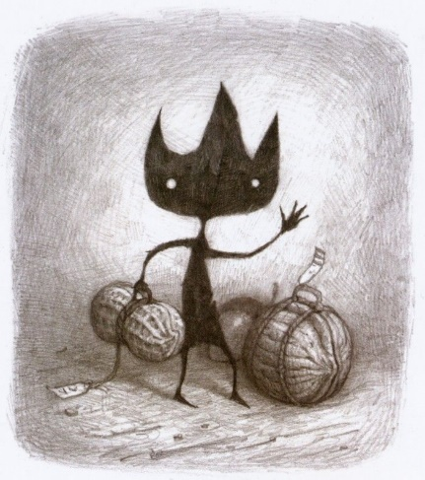

Příloha č. 3

**Pracovní list – E R I K**

***Brainstorming*** – kulturní zvyklosti –

1. O čem bude tento příběh, když začíná tímto obrázkem?

2. V Jakém prostředí se příběh bude odehrávat?

3. Jak příběh bude pokračovat?

4. Co by tě teď k příběhu zajímalo vědět?

5. Dotýká se nějak Erikův příběh tvého života?

6. Mohli bychom si z příběhu vzít nějaké ponaučení?

7. Co nám Erik zanechal ve spíži?

8. Jaké mohou být kulturní zvyklosti Erika?

Příloha č. 4

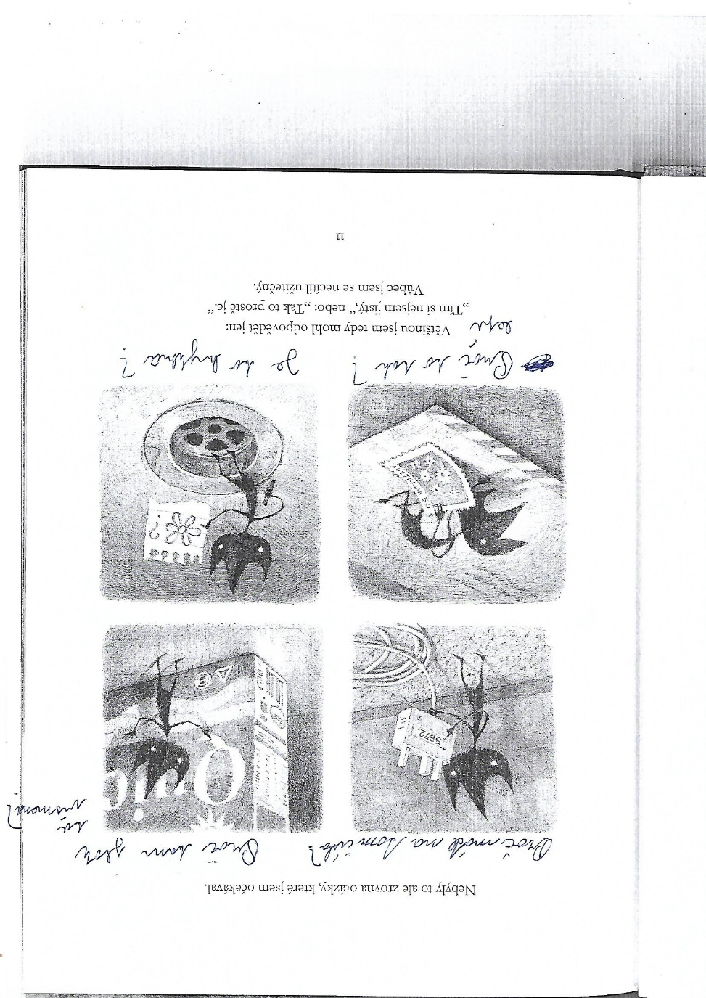

Příloha č. 5

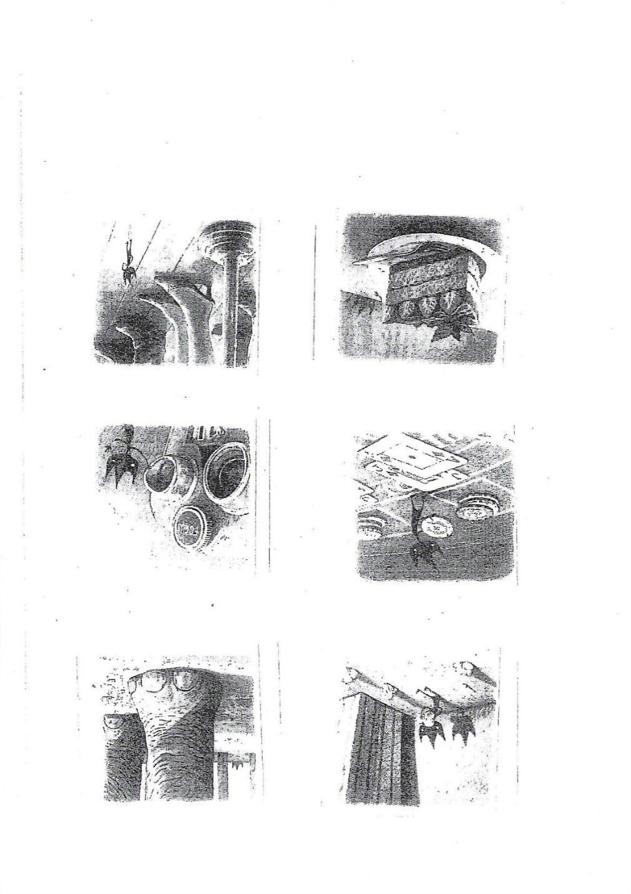

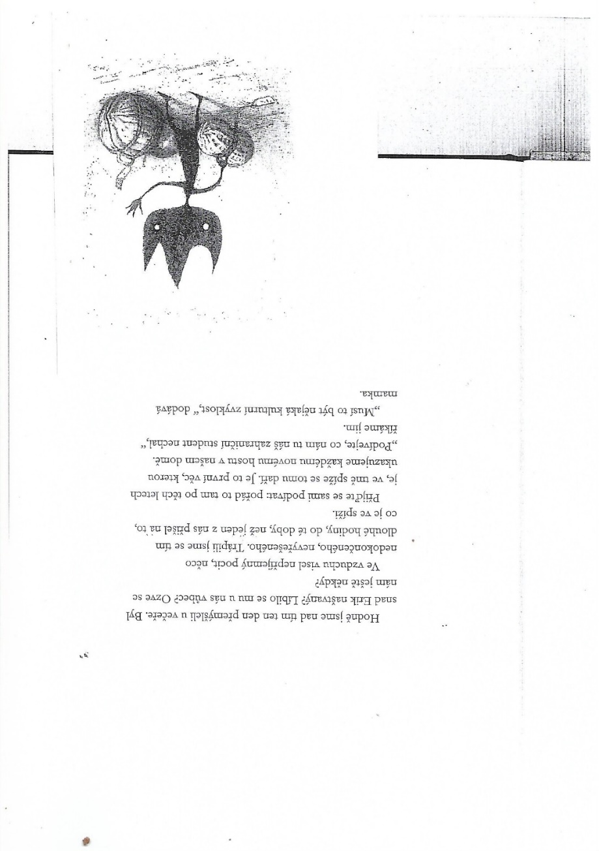Příloha č. 6

Příloha č. 7

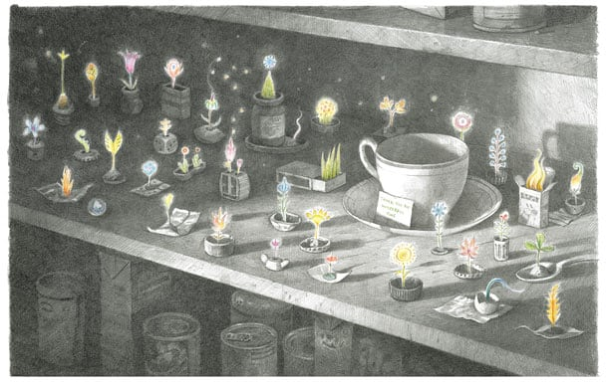

Příloha II. – Malý princ

Příloha č. 1

**Pracovní list** – **Malý princ**

1. **Co si myslíš, že znamená ochočit si někoho?**
2. **Proč chce liška, aby si ji Malý princ ochočil?**
3. **Jaké tajemství svěřila liška Malému princi?**
4. **Co si myslíš, že znamená „dobře vidět se dá jedině srdcem, to hlavní oči nevidí“?**

Příloha III. – Jižní louka

Příloha č. 1

**Záznam z četby**

**Název knihy:**

**Autor:**

**Hlavní postava:**

**Zaujala mě tato kniha?**

**Chtěl/a bych prožít tento příběh?**

**Co se mi v knize líbilo?**

**Co se mi v knize nelíbilo?**

**Co jsem se v knize dočetl/a?**

**Co se stalo v příběhu, když se branka zavřela?**

Příloha IV. – 2. světová válka

Příloha č. 1

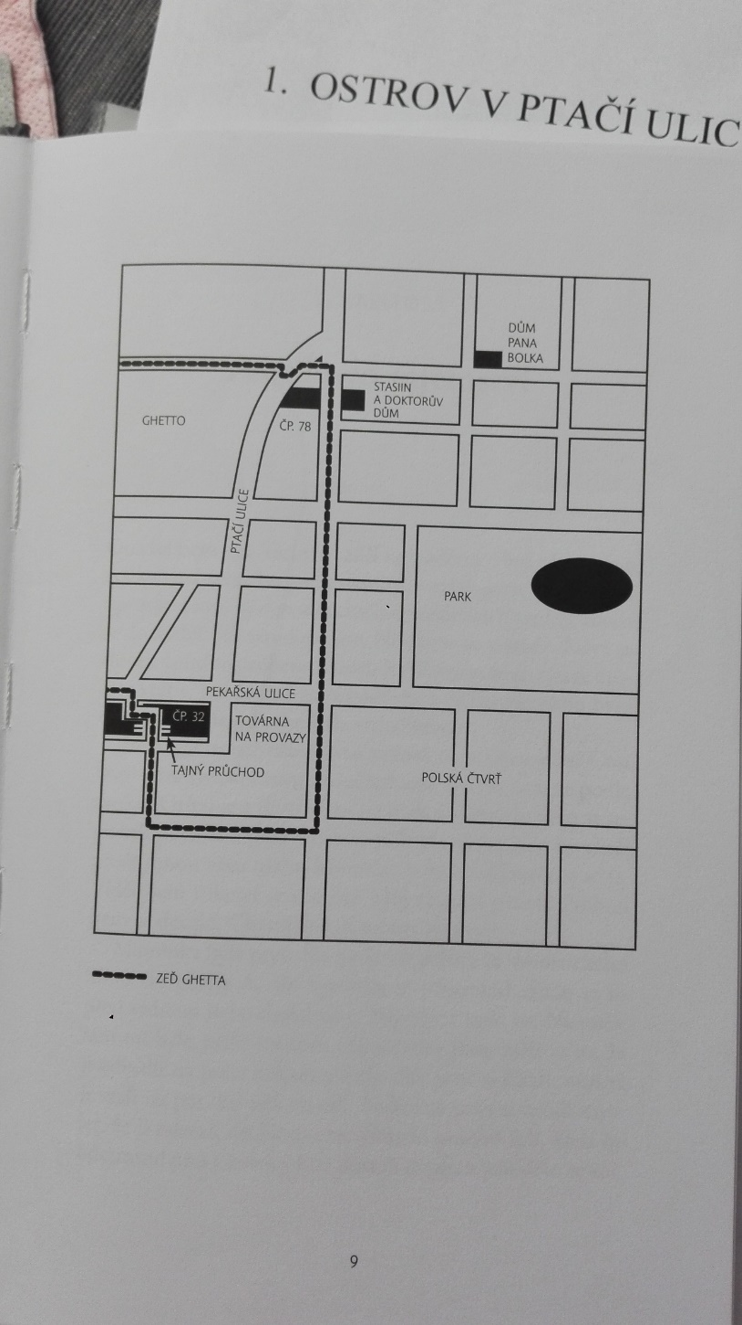

Příloha č. 2

Pracovní list – Ostrov v Ptačí ulici

1. Co bys dělal, kdybys zůstal sám?

2. Jaké tři věci bys chtěl mít u sebe?

3. Vypiš slova, kterým jsi nerozuměl?

4. Co jediné zůstalo Alexovi?

5. Jak bude příběh asi pokračovat a jak skončí?

6. Co mě na knize překvapilo?

7. Bylo mi líto, že….

8. Přečtení části knihy mě motivovalo k …….

Příloha č. 3

**Podvojný deník - Ostrov v Ptačí ulici**

|  |  |
| --- | --- |
| Citace z knihy - doslovně | Můj komentář |
|  |  |

Příloha V. – karlík a rovárna na čokoládu

Příloha č. 1

Otázky:

* Máš rád čokoládu?
* Četl jsi knížku nebo viděl jsi film Karlík a továrna na čokoládu?
* Chtěl bys být Karlíkem?
* Chtěl bys testovat nové druhy čokolády?
* Myslíš, že mlsání je zdravé?
* Chtěl bys vidět, jak se vyrábí čokoláda?

Příloha č. 2

**Pracovní list – Karlík a továrna na čokoládu**

1. Byl jsi někdy na exkurzi v nějaké čokoládovně?

2. Představ si, že jsi majitel továrny na čokoládu. Jaké sladkosti bys vyráběl?

3. Kolik asi druhů plněných čokolád vymyslel pan Willy Wonka?

4. Na co má pan Willy Wonka patent?

5. Co chtěl postavit princ Pondišeri?

6. Kdo pracuje v čokoládovně pana Williho Wonky?

7. S jakou novinou přišel Karlův tatínek domů?

8. Chtěl bys být Karlíkem?

Příloha č. 3

Pětilístek – Karlík

KARLÍK

____________________ ____________________

____________________ ____________________ __________________

_______________ _______________ _______________ _______________

___________________________________

Příloha VI. – chvilka poezie - básně

Příloha č. 1

SLUNÍČKO

LÉTO

PRÁZDNINY

MOŘE

VÍTR

POČASÍ

CESTOVÁNÍ

KOUPÁNÍ

KAMARÁD

POHODA

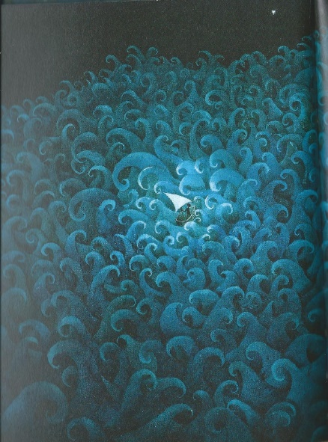Příloha č. 2

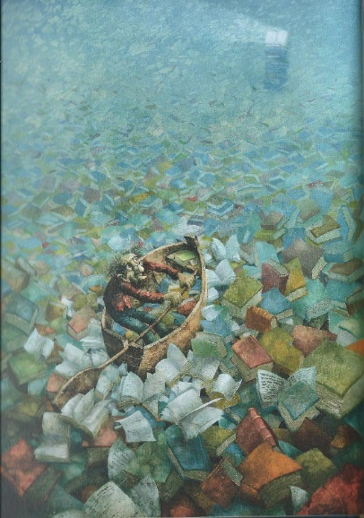

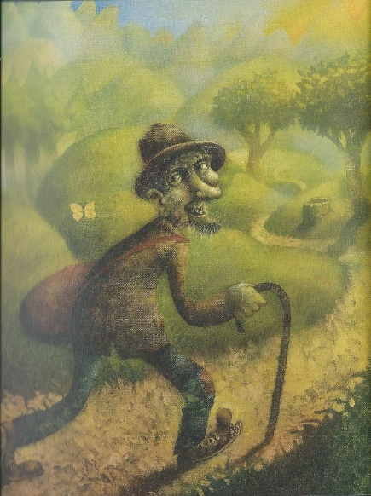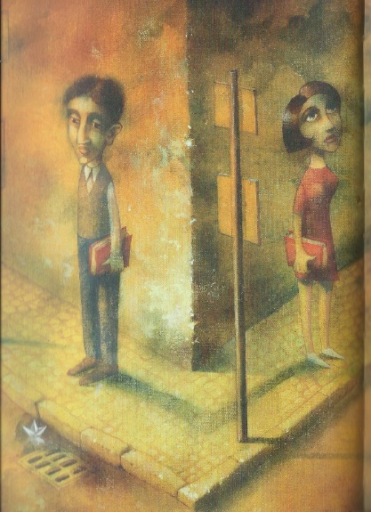

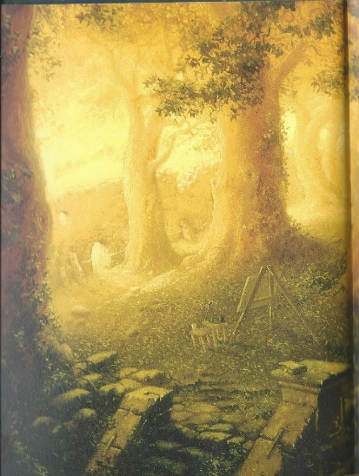

Příloha č. 3

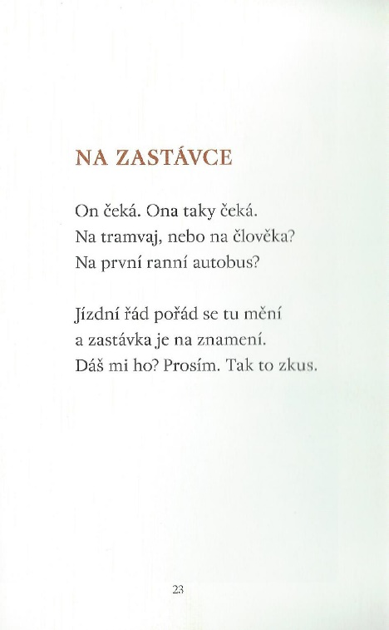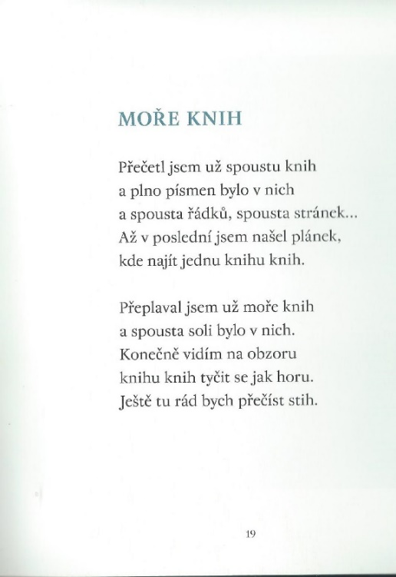

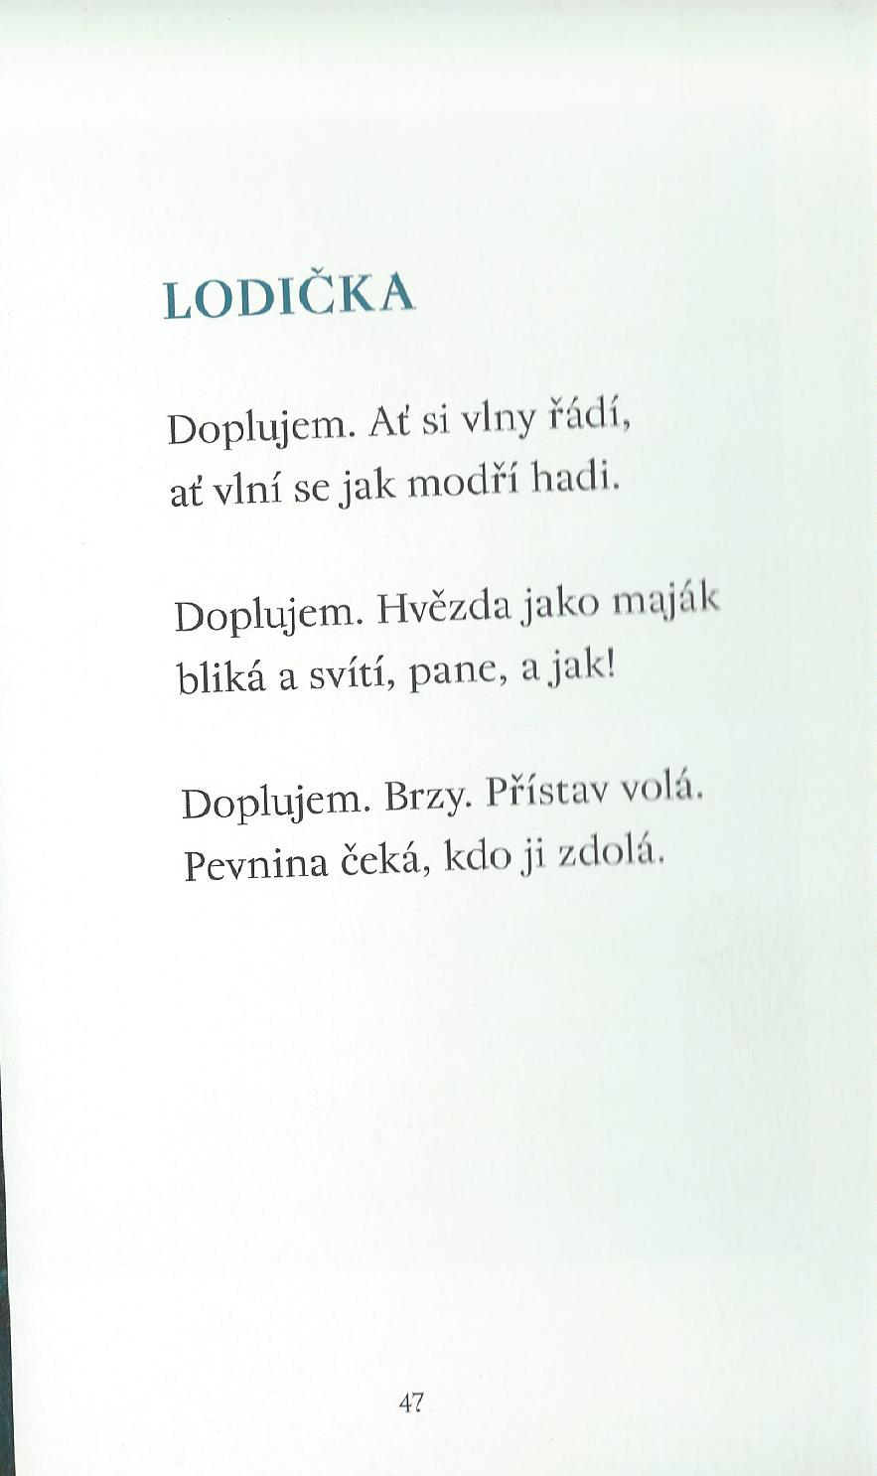

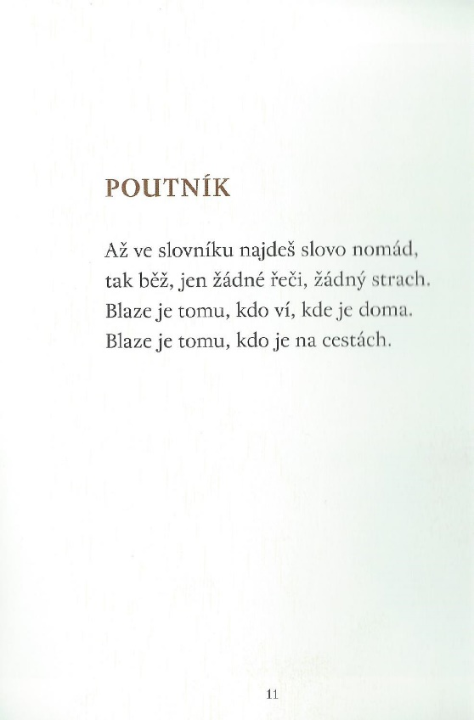

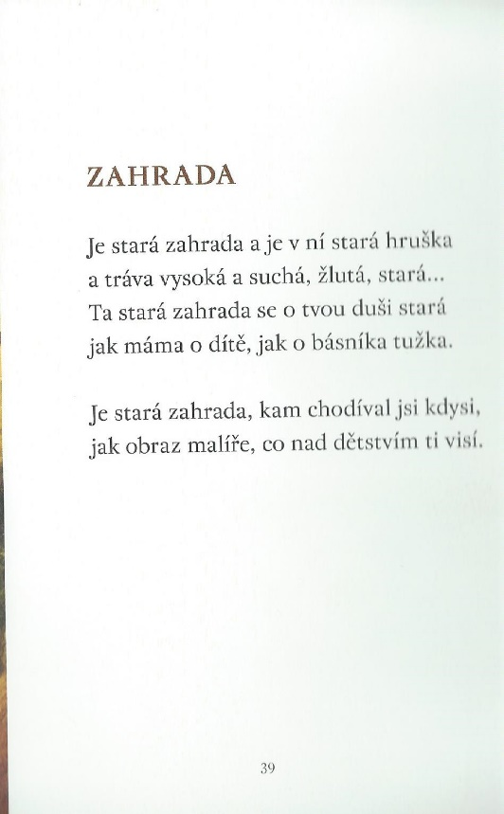

Příloha VII. – bajky

Příloha č. 1

**Liška a vrána** – Zkus dokončit bajku. Pamatuj, že musí obsahovat ponaučení.

Jaké vlastnosti má liška?

Jaké vlastnosti má vrána?

Jaké plyne ponaučení?

**Liška a čáp** - Zkus dokončit bajku. Pamatuj, že musí obsahovat ponaučení.

Jaké vlastnosti má liška?

Jaké vlastnosti má čáp?

Jaké plyne ponaučení?

**Zajíc a želva** - Zkus dokončit bajku. Pamatuj, že musí obsahovat ponaučení.

Jaké vlastnosti má zajíc?

Jaké vlastnosti má želva?

Jaké plyne ponaučení?

Příloha č. 2

**PRACOVNÍ LIST**

Co je to bajka?

Jak jsou hlavní postavy v bajce?

Co je na konci každé bajky?

Jaké mají hlavní postavy vlastnosti v bajce?

Doplň přirovnání?

Mazaný jako ____________________

Pilná jako _____________________

Moudrá jako___________________

Pyšný jako ____________________

Zkus vymyslet bajku.

**Anotace**

|  |  |
| --- | --- |
| **Jméno a příjmení** | Bc. Renáta Maděrová |
| **Katedra** | Českého jazyka a literatury |
| **Vedoucí práce** | Doc. Mgr. Jaroslav Vala, Ph.D. |
| **Rok obhajoby** | 2019 |
| **Název práce** | Realizace čtenářského klubu v 5. ročníku základní školy |
| **Název v angličtině** | Realization of a reading club in year five of a primary school |
| **Anotace práce** | Diplomová práce je zaměřena na realizaci čtenářského klubu na základní škole v Napajedlích žáků 5. ročníku. Je rozdělena na teoretickou část, která pojednává o čtenářské gramotnosti a kritickém myšlení ve spojitosti s vyučovacím procesem. Dále poukazuje na výzkumy čtenářské gramotnosti v České republice. V praktické části je nejhlavnější náplní realizace čtenářského klubu a představení konkrétních hodin zacílených na rozvoj čtenářské gramotnosti pomocí metod kritického myšlení. V závěru praktické části je zhodnoceno a objasněno očekávání a spokojenost z pohledu žáků uskutečněného čtenářského klubu. Cílem diplomové práce je pomocí realizace čtenářských klubů vyvolat u žáků zálibu ve čtení a za pomocí metod kritického myšlení poukázat na radost z četby a vytvořit kladný vztah ke čtení. |
| **Klíčová slova** | čtenářská gramotnost, čtení, kritické myšlení, čtenářský klub, metody kritického myšlení, model E-U-R, evokace, uvědomění, reflexe |
| **Anotace v angličtině** | This diploma theses is focused on the realisation of the reading club at Primary school in Napajedla of the fifth class pupils. It is devided into theoretical part which deals with the reading literacy and the critical thinking connected with the teaching process. It also points at the reaserches of the reading literacy in the Czech Republic. The practical part of this diploma theses deals with the realization of the reading club and introduction of particular lessons aimed at the development of reading literacy based on the methods of critical thinking. At the end of the practical part the expectation and the satisfaction from the pupils´point of view is evaluated and clarified. The aim of this diploma theses is to evoke the interest and pleasure in reading based on the realization of the reading clubs and usage of methods of critical thinking and to make a positive attitude to reading. |
| **Klíčová slova v angličtině** | reading literacy, reading, critical thinking, reading club, methods of critical thinking, E – U – R model, evocation, notification, reflection |
| **Rozsah práce** | 70, 24 stran příloh |
| **Jazyk práce** | Český jazyk |